Gestión de base de datos

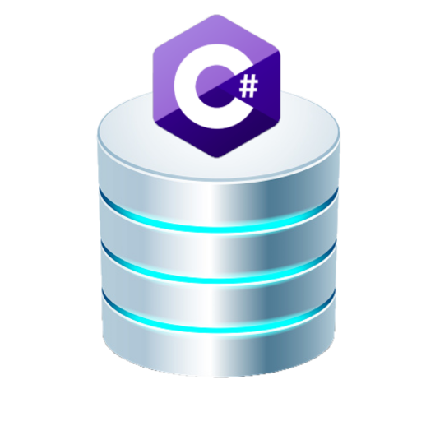

Tarea 1 Ismael Carrasco Cubero

Indice de contenidos

Preparación del entorno 3

Instalación de MySQL server 9

Comandos básicos de lenguaje SQL 18

Instalación de MySQL workbench 22

# Preparación del entorno

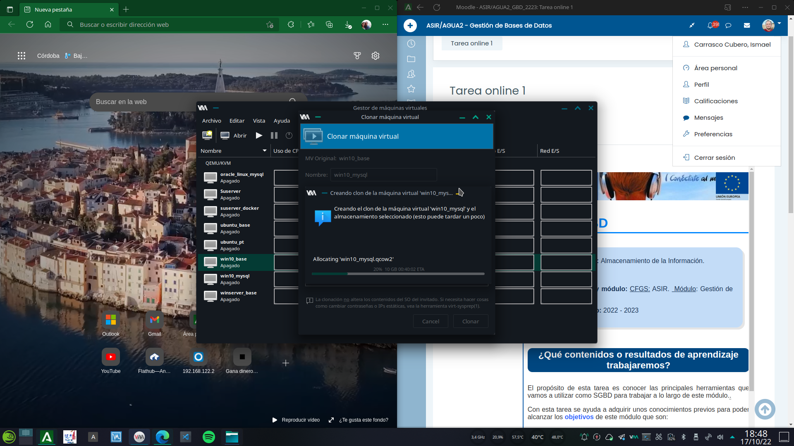

Comenzamos a preparar el entorno para la instalación de mysql.

En mi caso concreto, uso linux como sistema operativo principal (OpenSuse leap 15.4) por lo que procedo a producir un clon de una maquina virtual windows 10 previamente instalada en mi equipo con el hypervisor KVM/qemu.

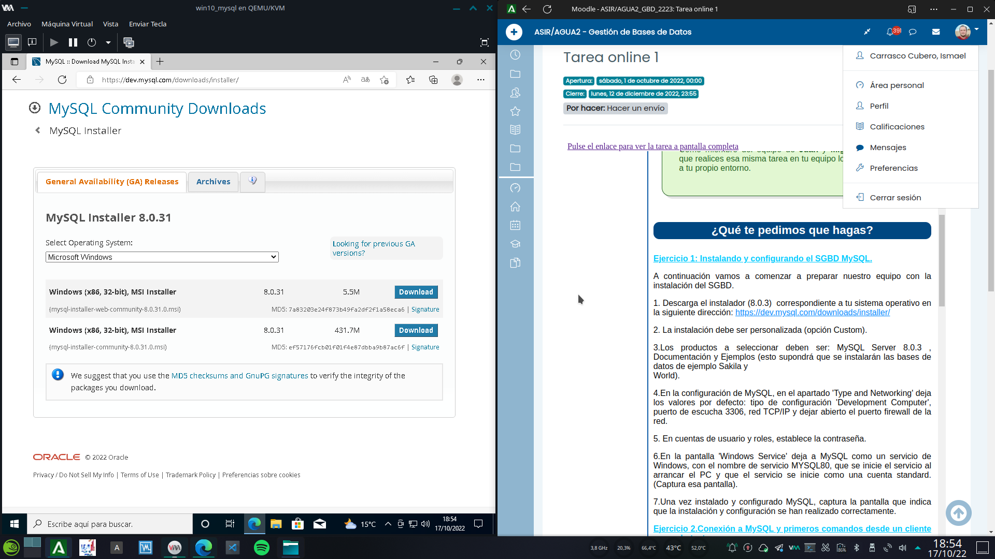

Una vez clonada y arrancada la MV, procedo a entrar en el enlace de descarga proporcionado.

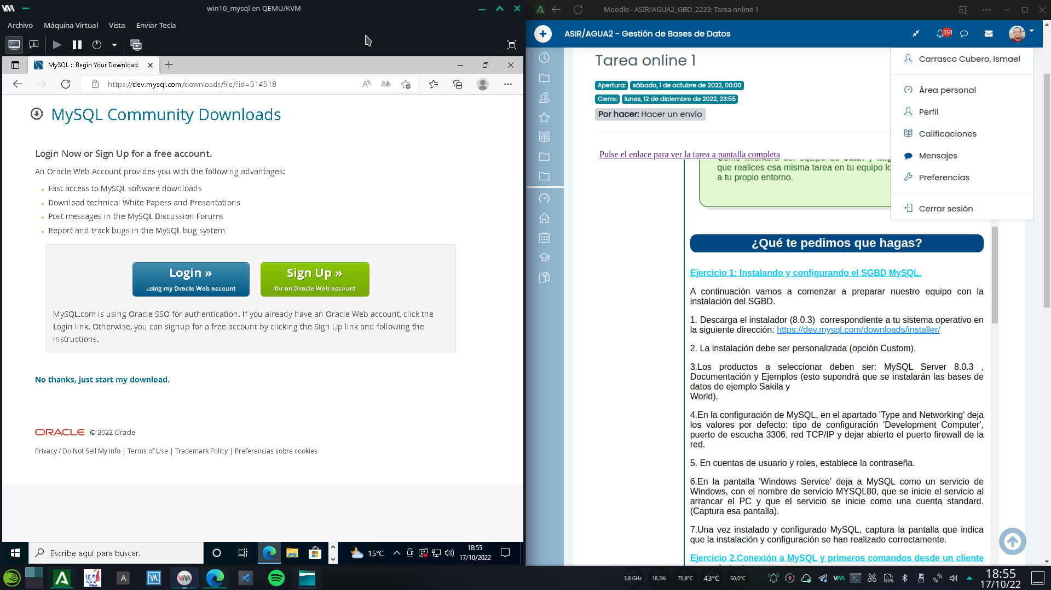

Indicamos que no deseamos logearnos con cuenta de Oracle, y que simplemente descargue el paquete de instalación.

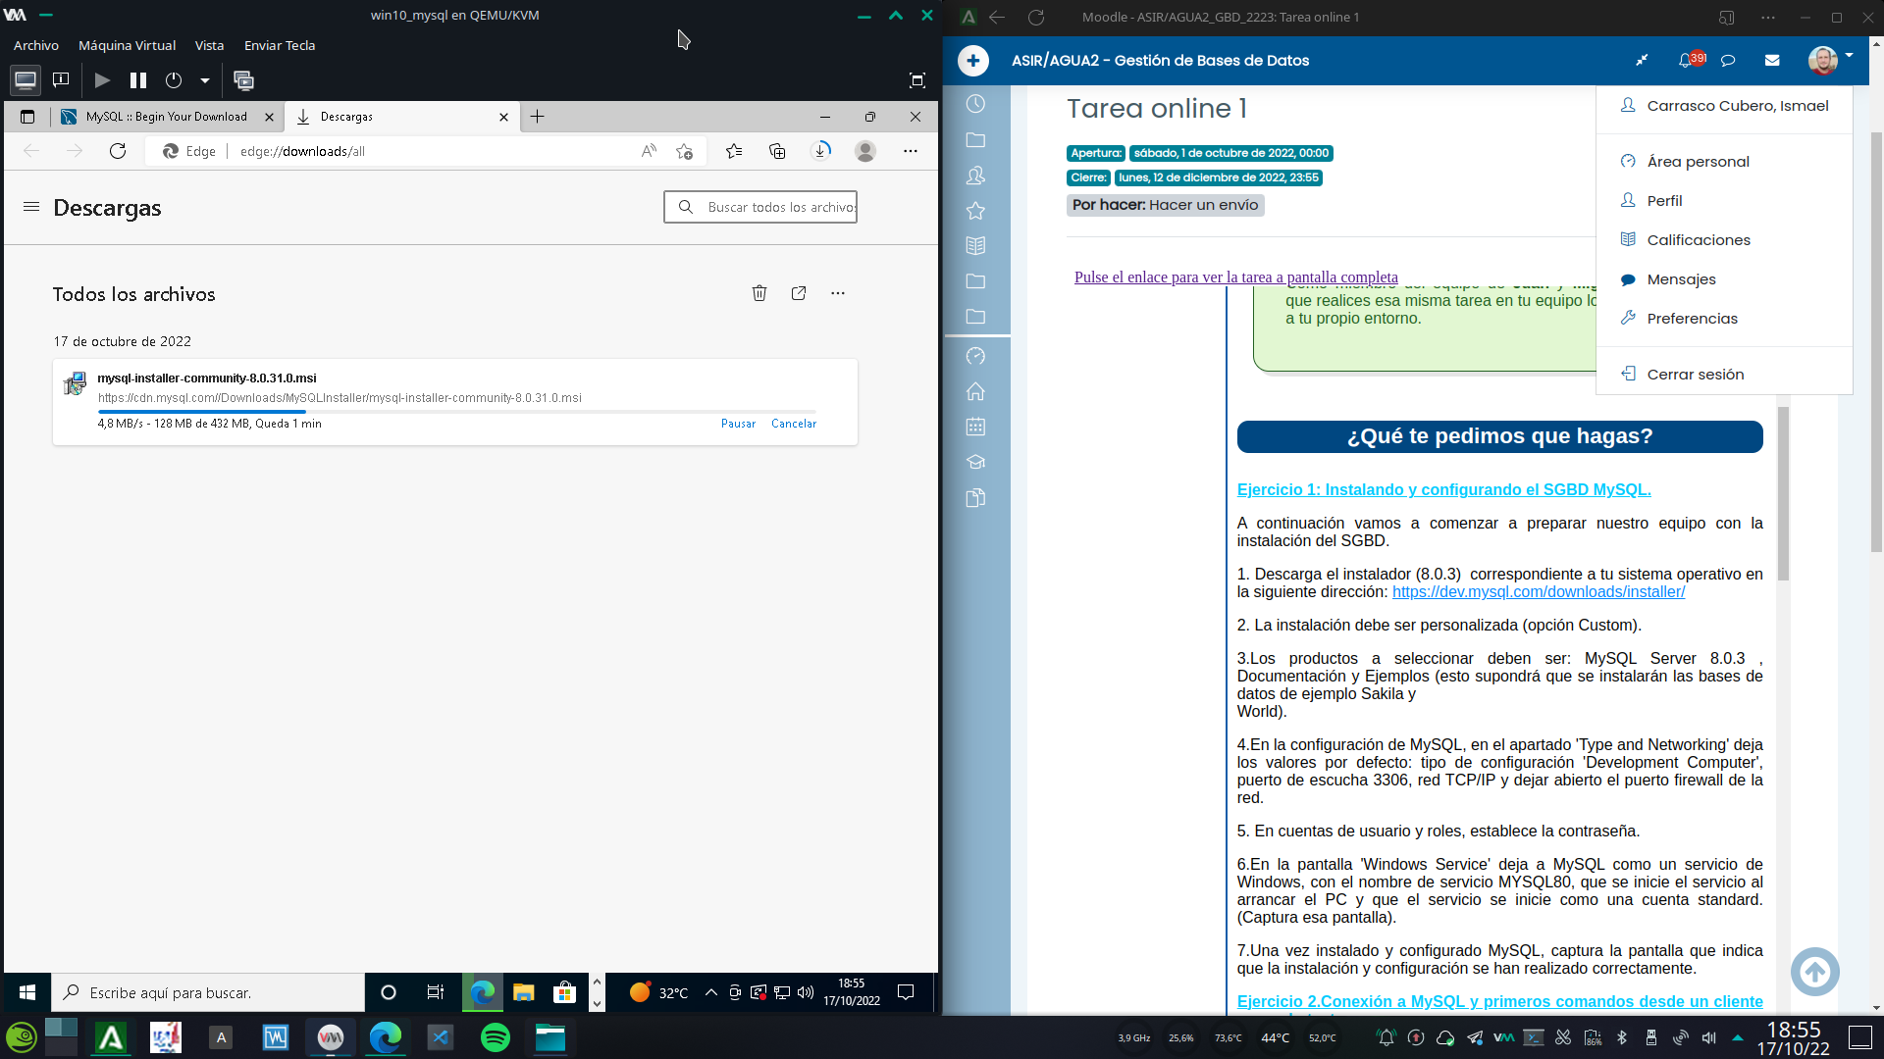

Esperamos a que termine la descarga.

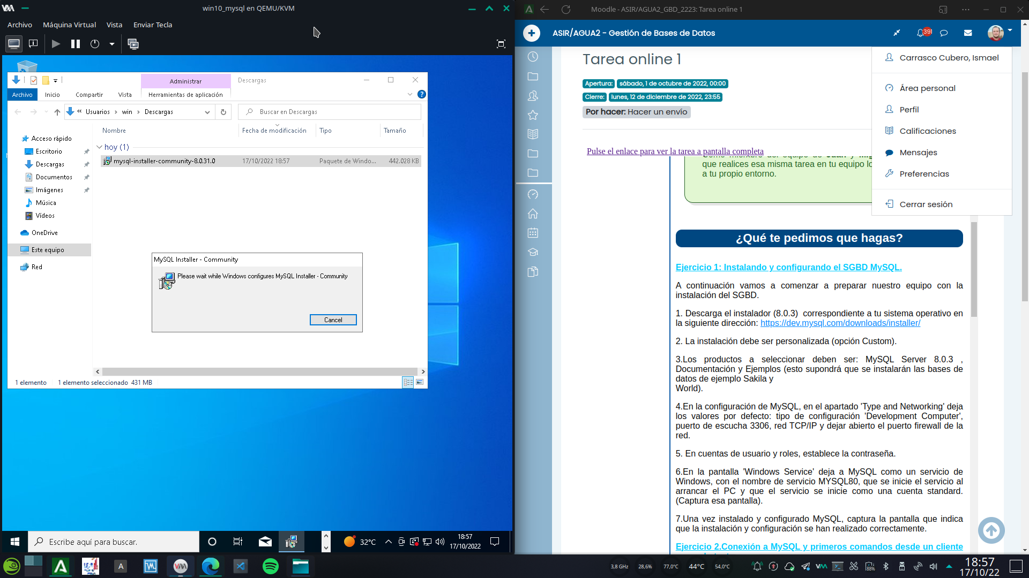

Ejecutamos el paquete de instalación.

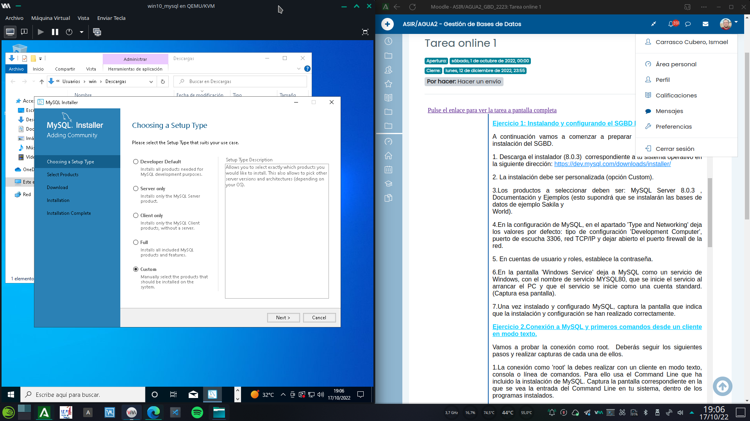

Seleccionamos la opción de instalación custom y clickamos siguiente.

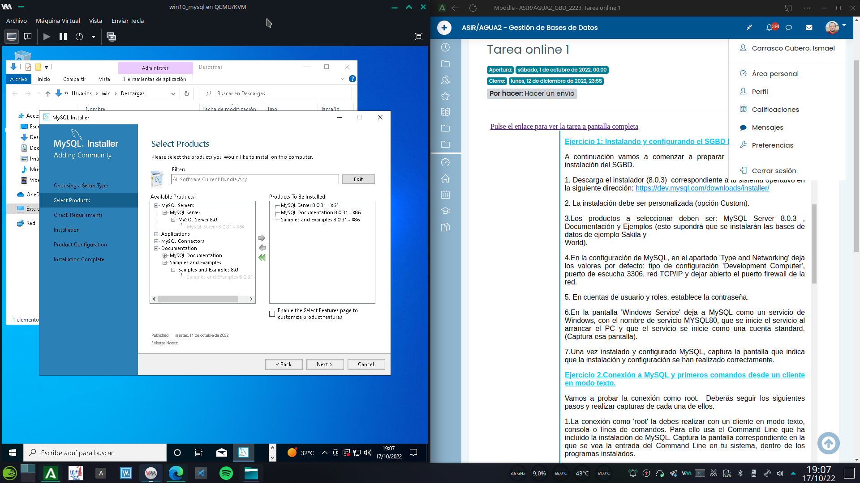

Seleccionamos los productos que se indican en la tarea: mysql 8.03, ejemplos y documentación; y clickamos en siguiente.

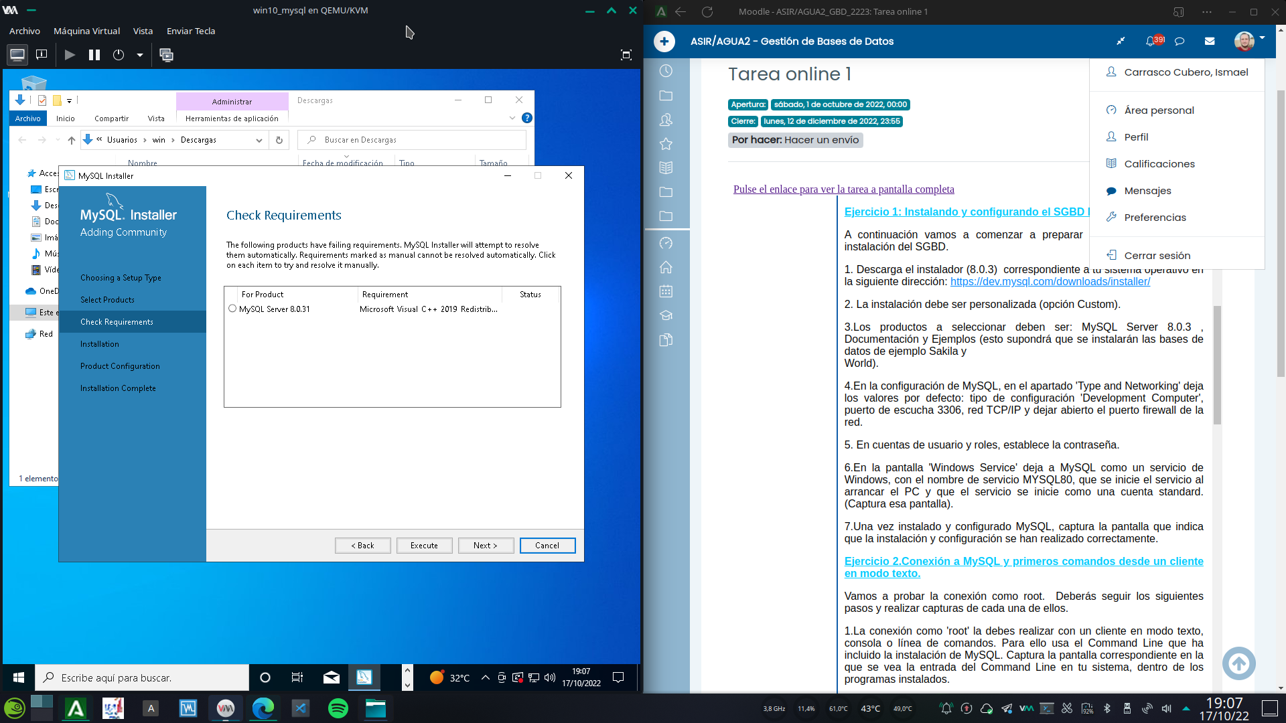

El instalador nos avisa de que hay dependencias no resueltas, en este caso se necesita Microsoft visual C++ 2019 para poder instalar y ejecutar mysql.

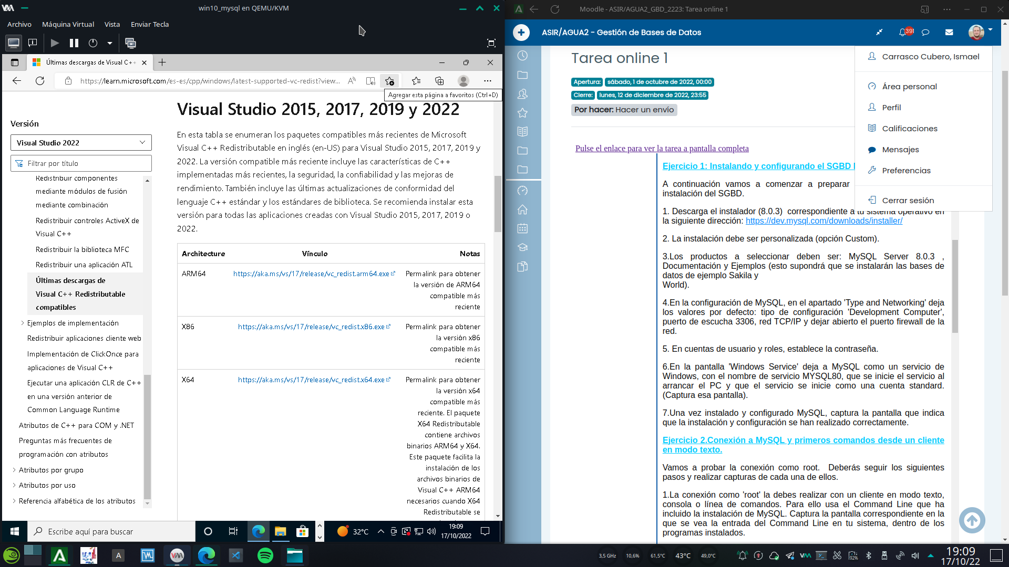

Buscamos el instalador del componente necesario y seleccionamos el adecuado para nuestra arquitectura (en este caso x64).

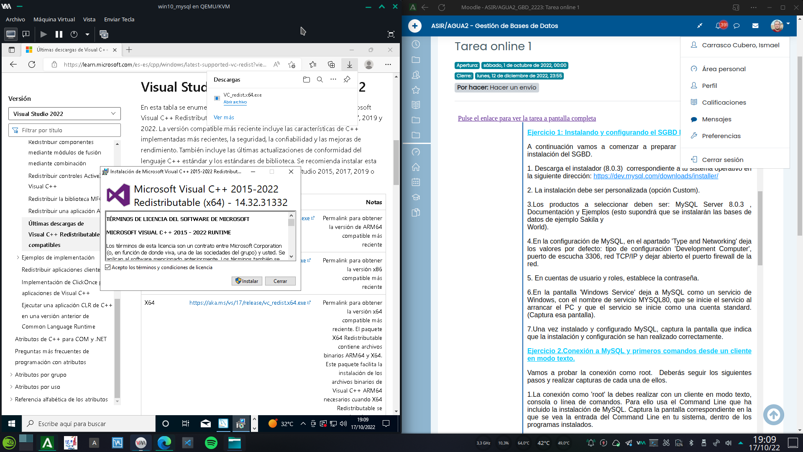

Una vez descargado procedemos a ejecutar el instalador, aceptamos los términos y condiciones y y clickamos en instalar.

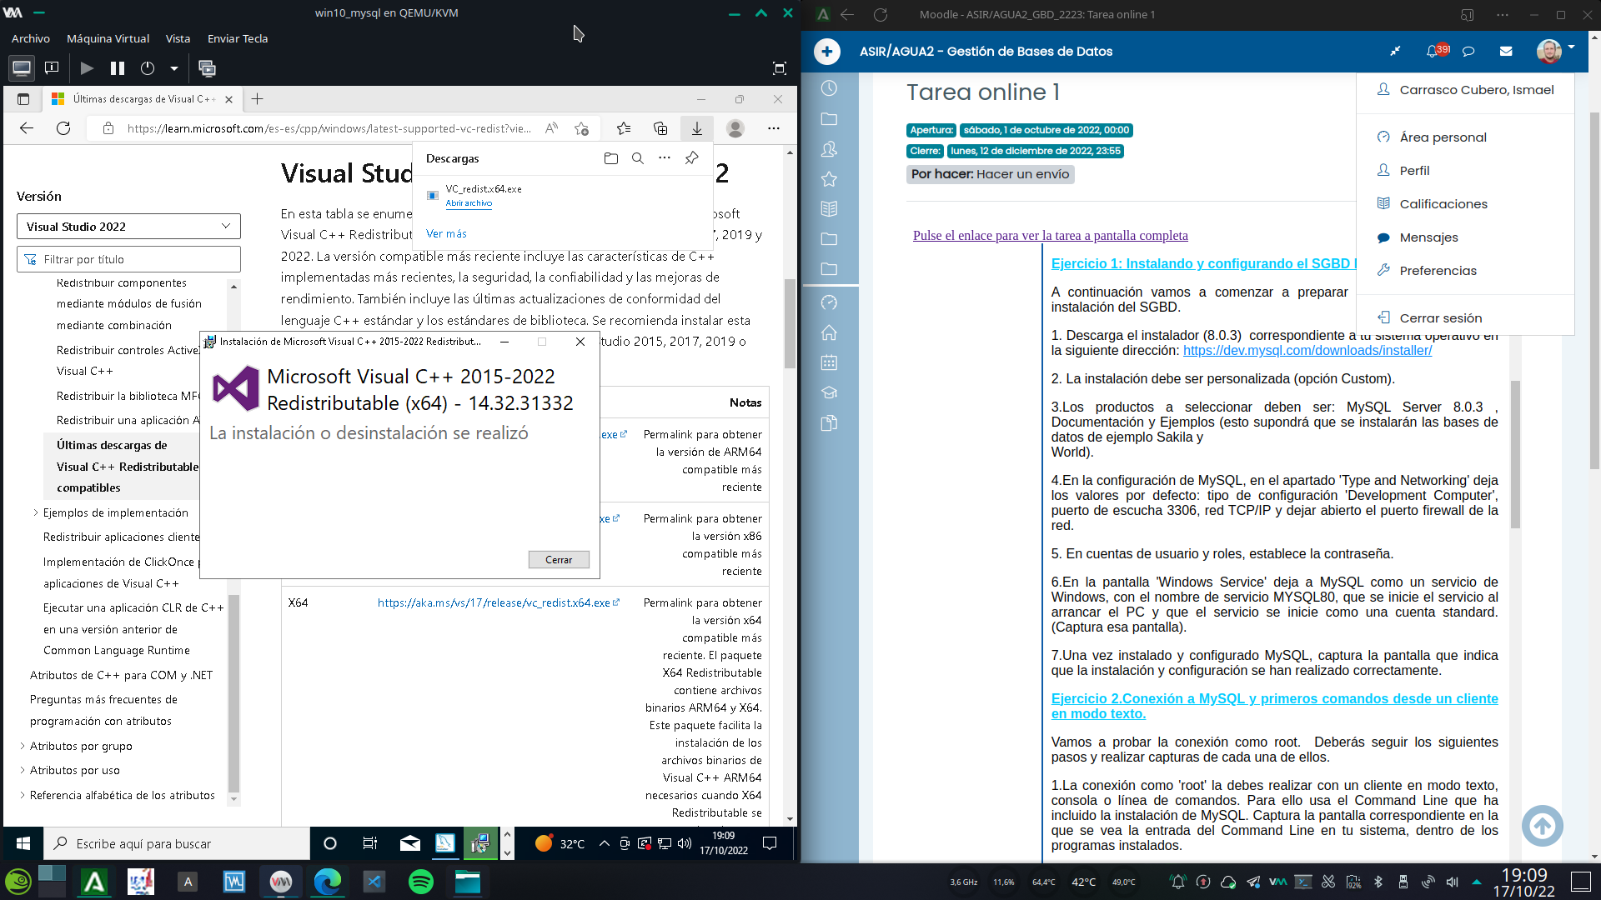

La instalación se ha completado con éxito.

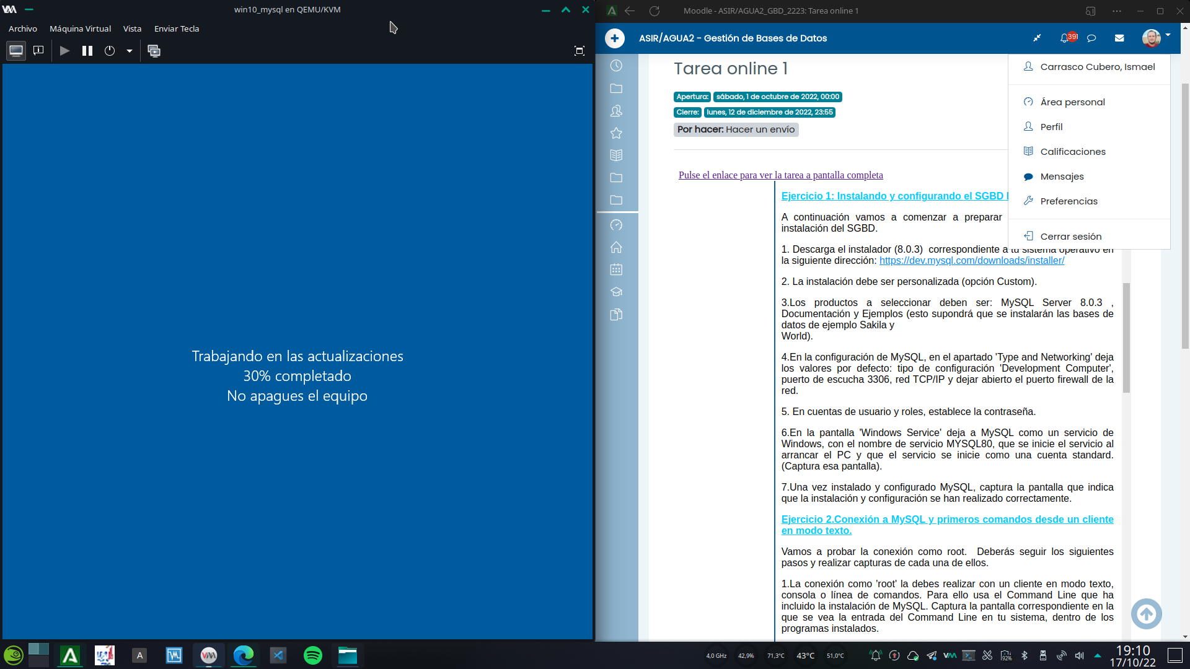

Para evitar cualquier problema futuro, recomiendo reiniciar la maquina tras instalar visual C++. Casualmente windows ha decidido unilateralmente que es momento de actualizarse... Como de costumbre.

# Instalación de MySQL server

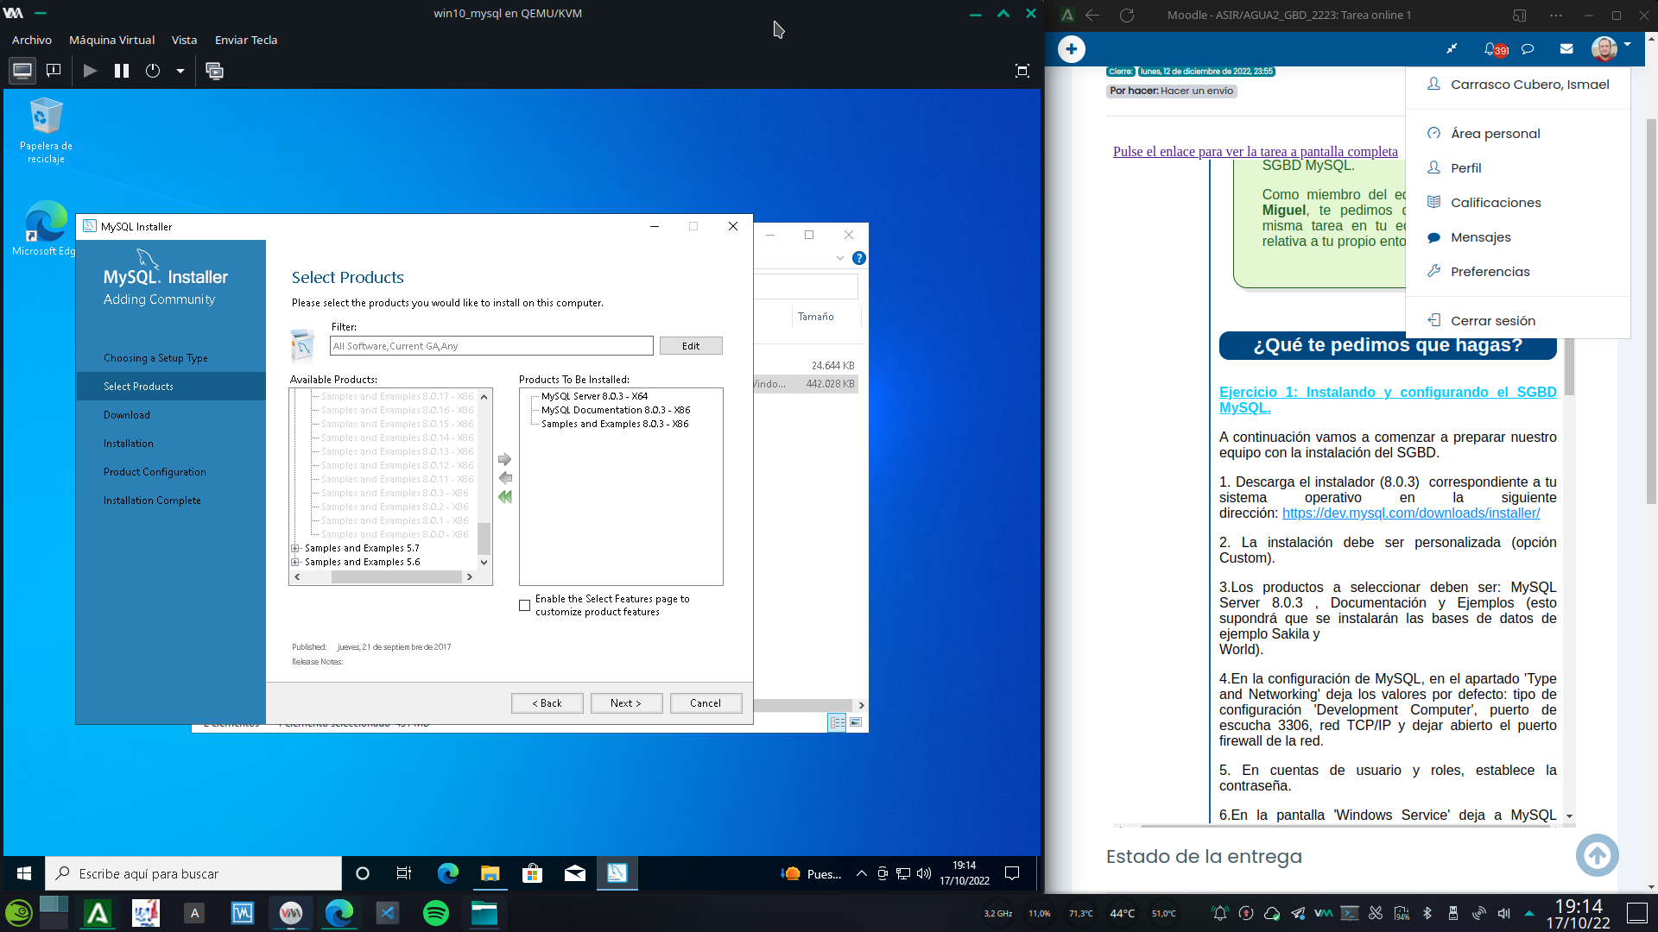

Una vez reiniciada la maquina repetimos los pasos anteriores y volvemos a intentar la instalación.

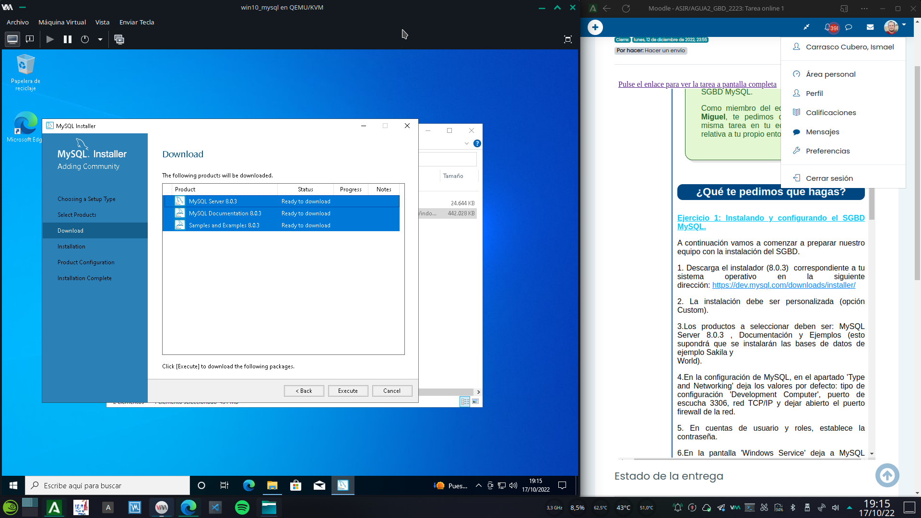

Marcamos los productos y clickamos “Execute”.

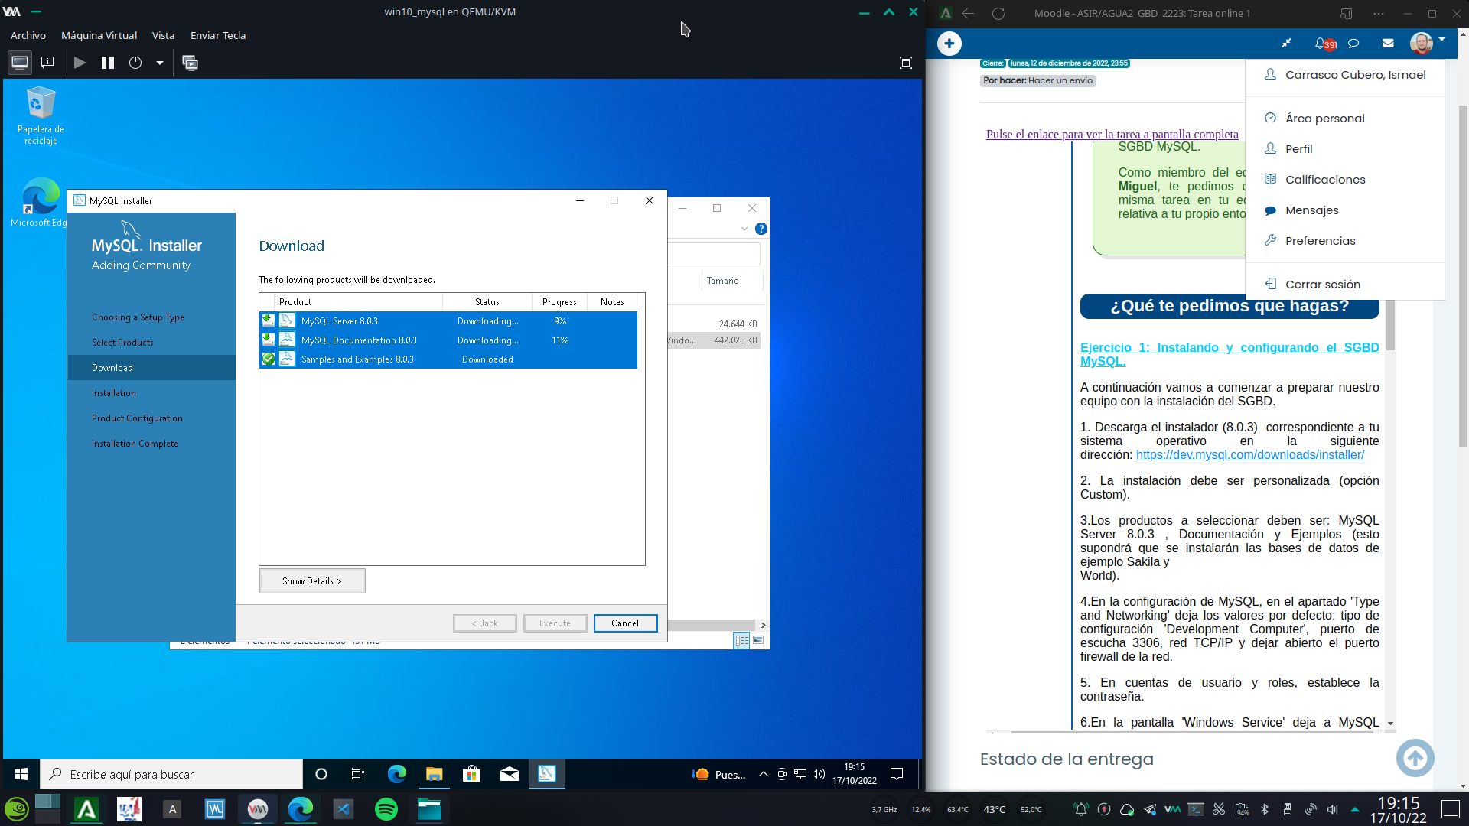

Esperamos a que la descarga se complete.

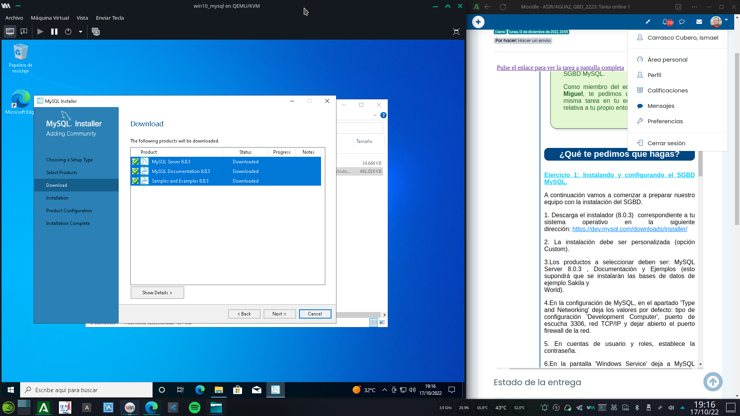

Una vez terminada la descarga clickamos en “siguiente”.

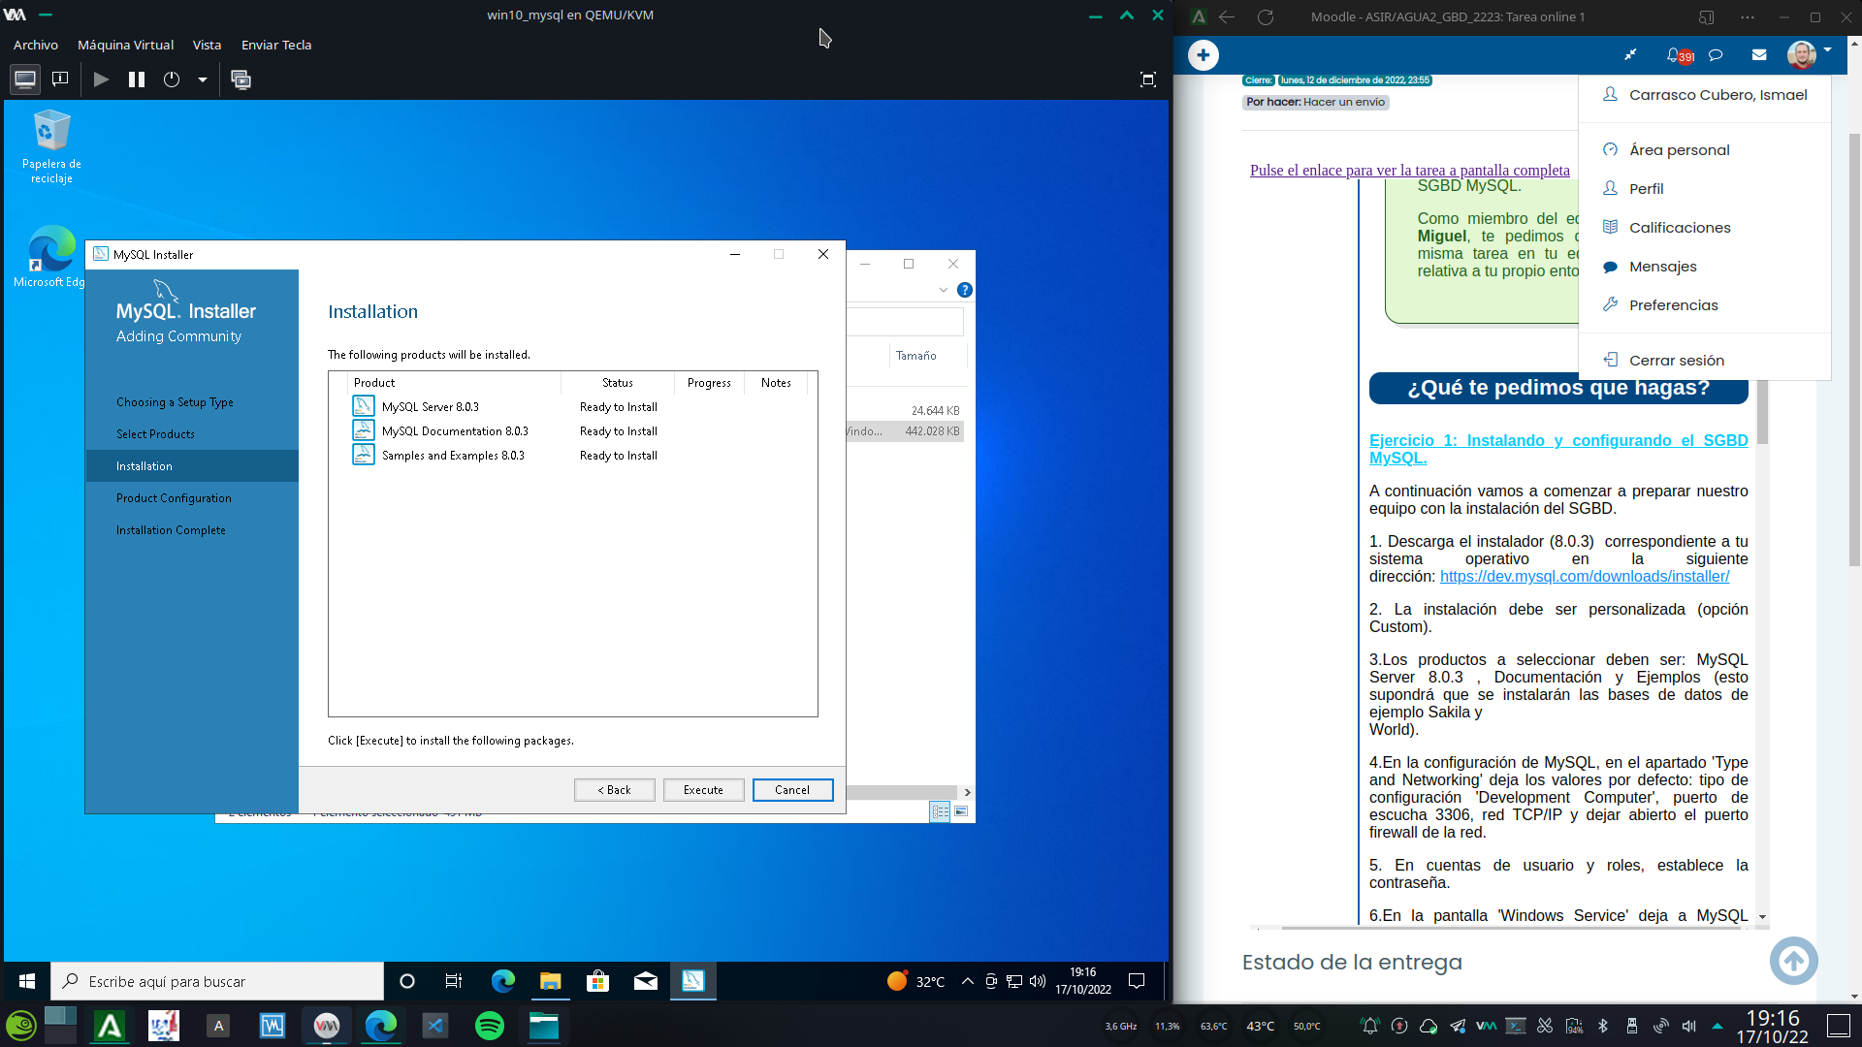

Nos indicara que los productos están listos para ser instalados. Clickamos en “Execute” para proceder a instalarlos.

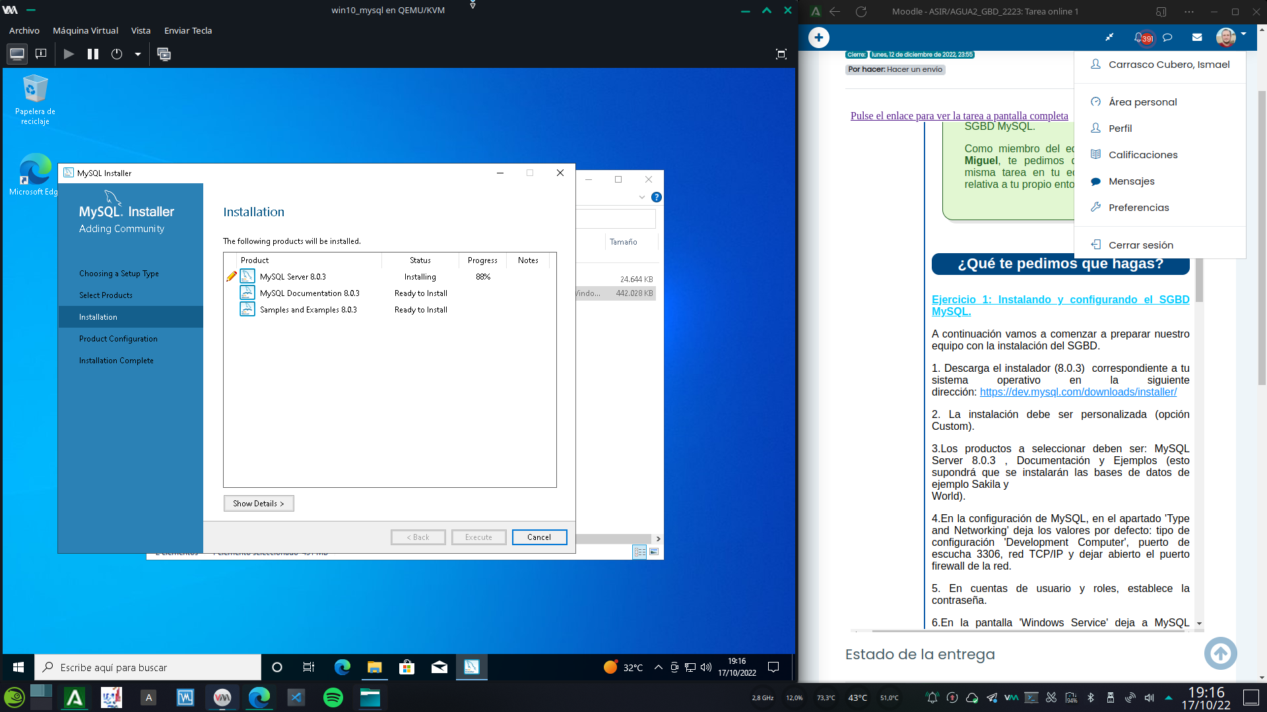

Una vez mas esperamos...

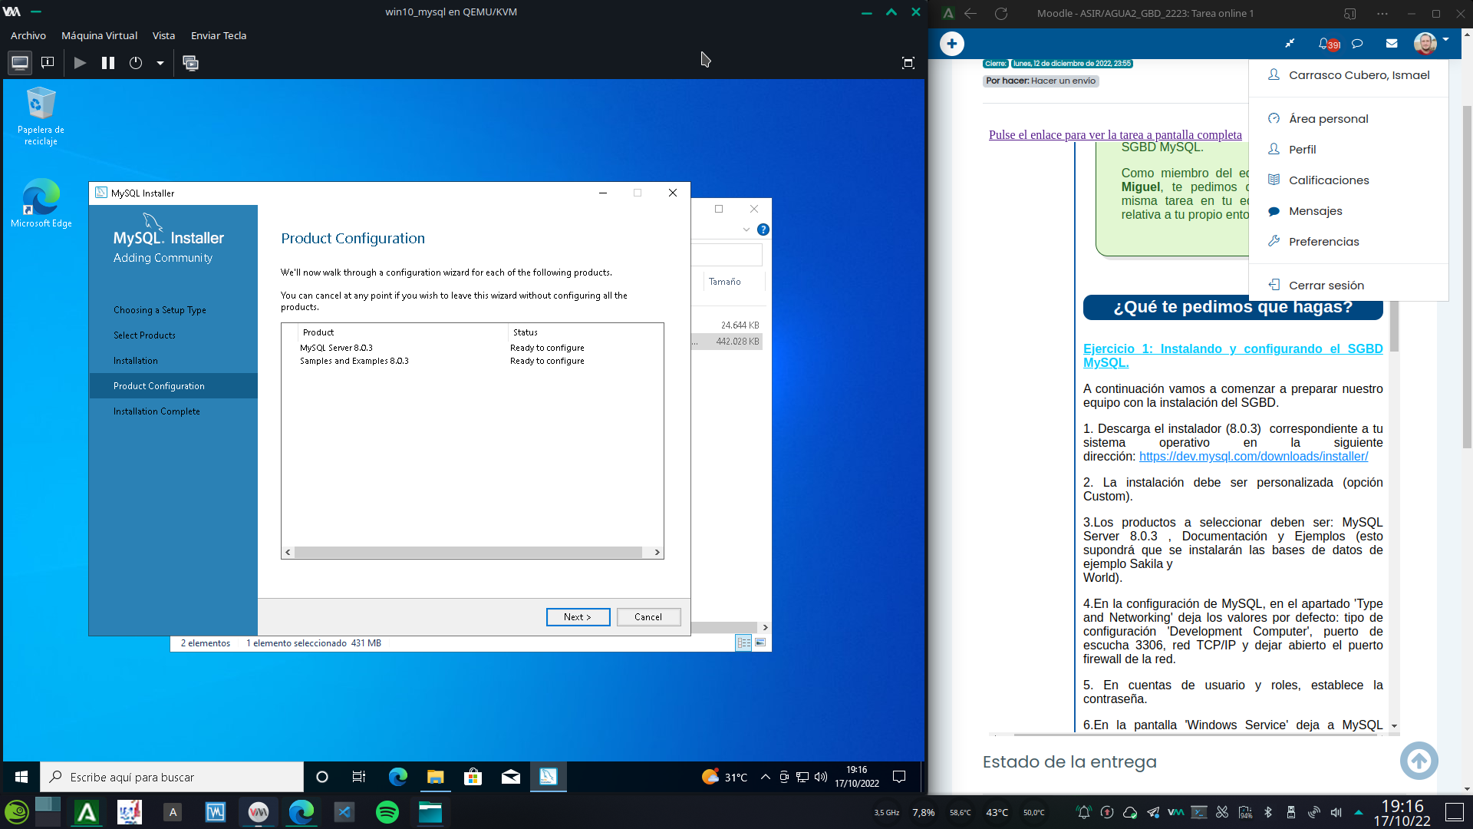

Una vez terminado, el instalador nos indicara que vamos a proceder a configurar mysql server y los ejemplos.

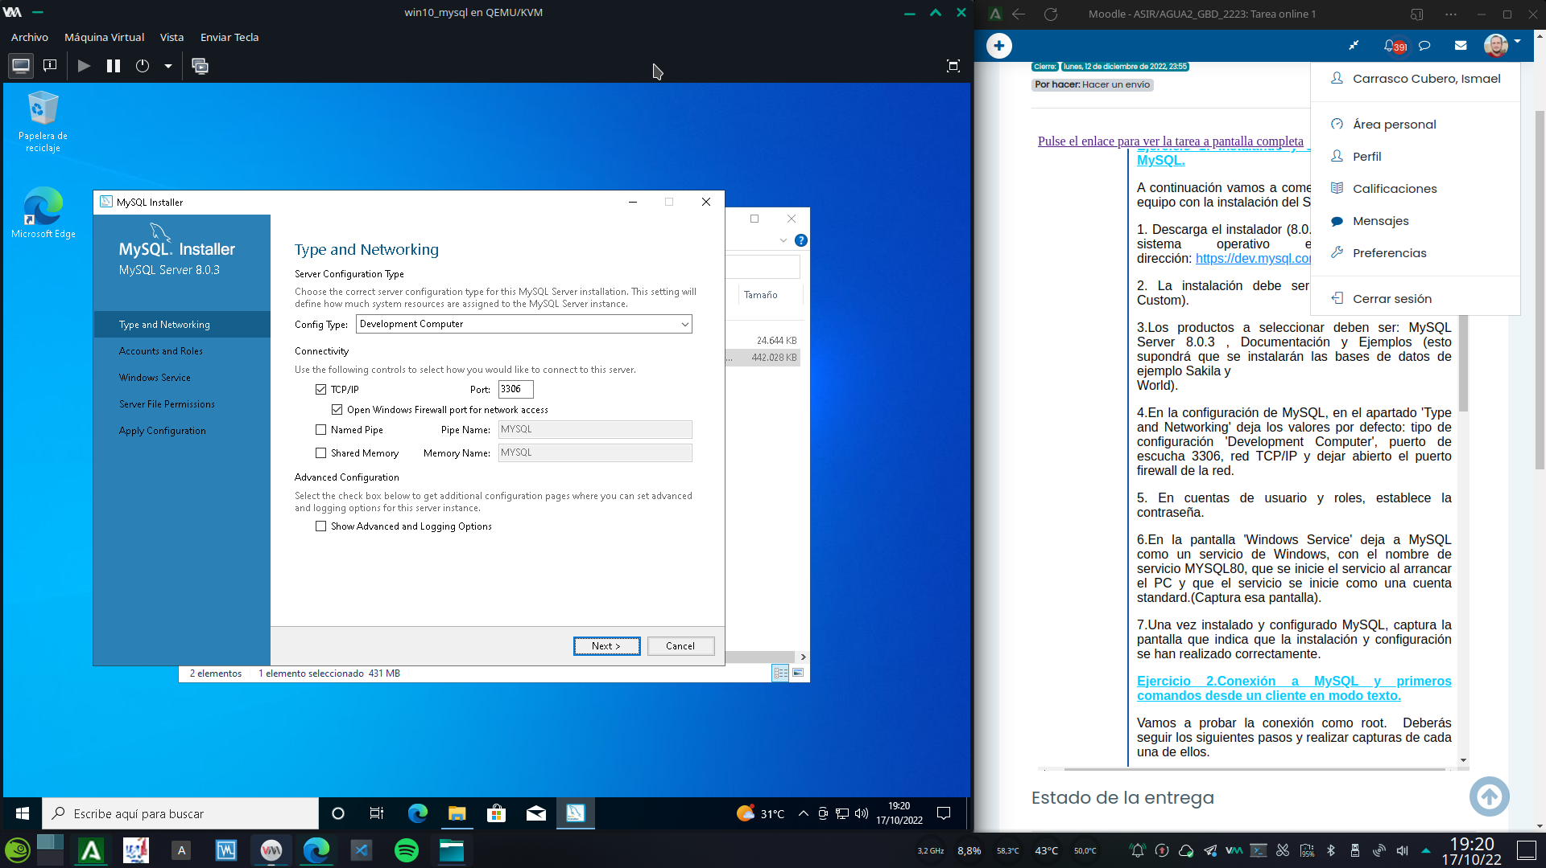

Dejamos las opciones por defecto y pulsamos en siguiente.

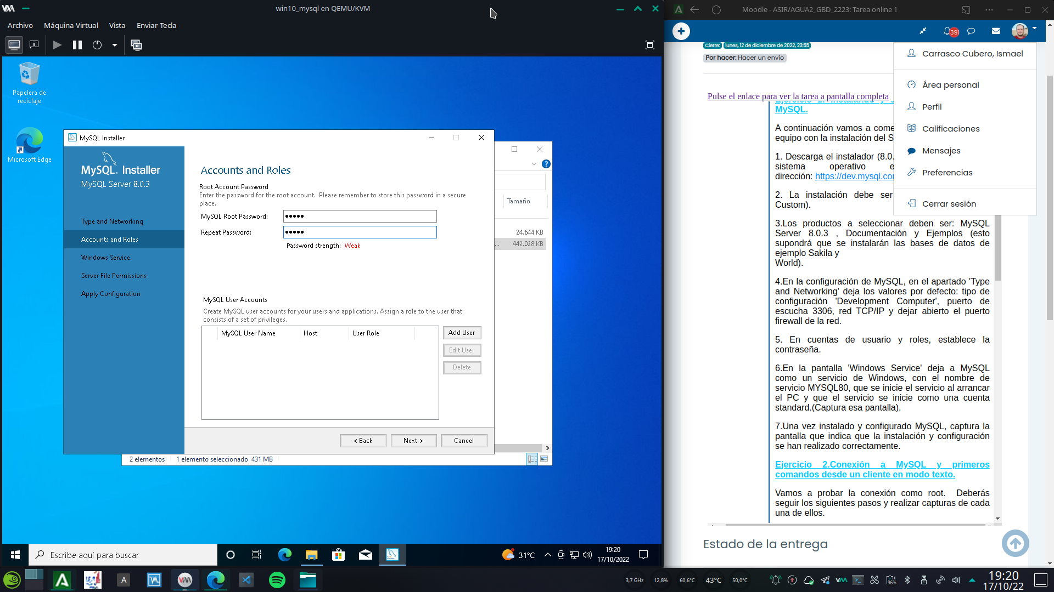

Configuramos la contraseña de root y clickamos en siguiente.

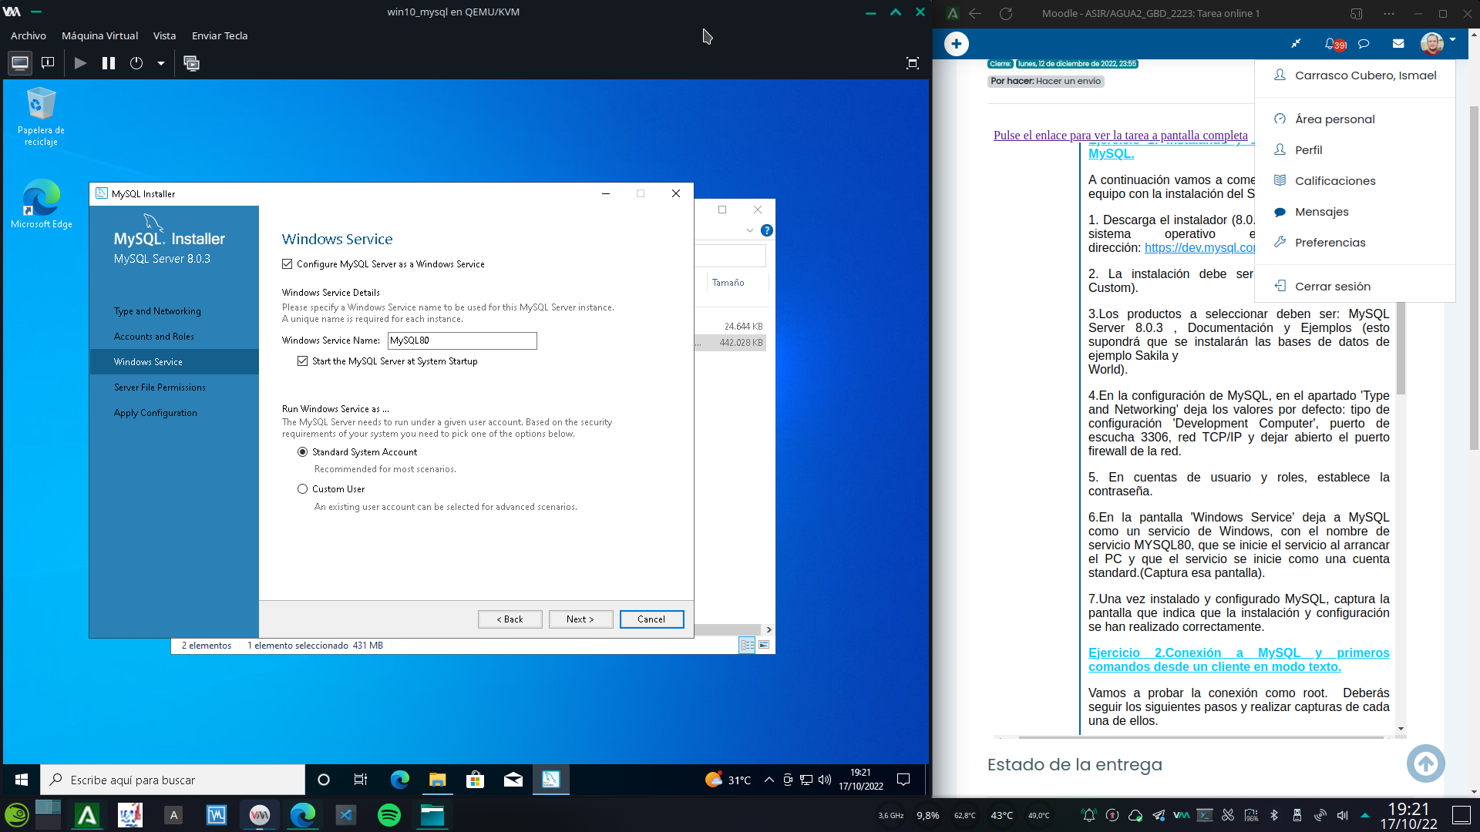

Indicamos que queremos configurar mysql server como un servicio de windows y activamos su arranque automático al inicio del sistema.

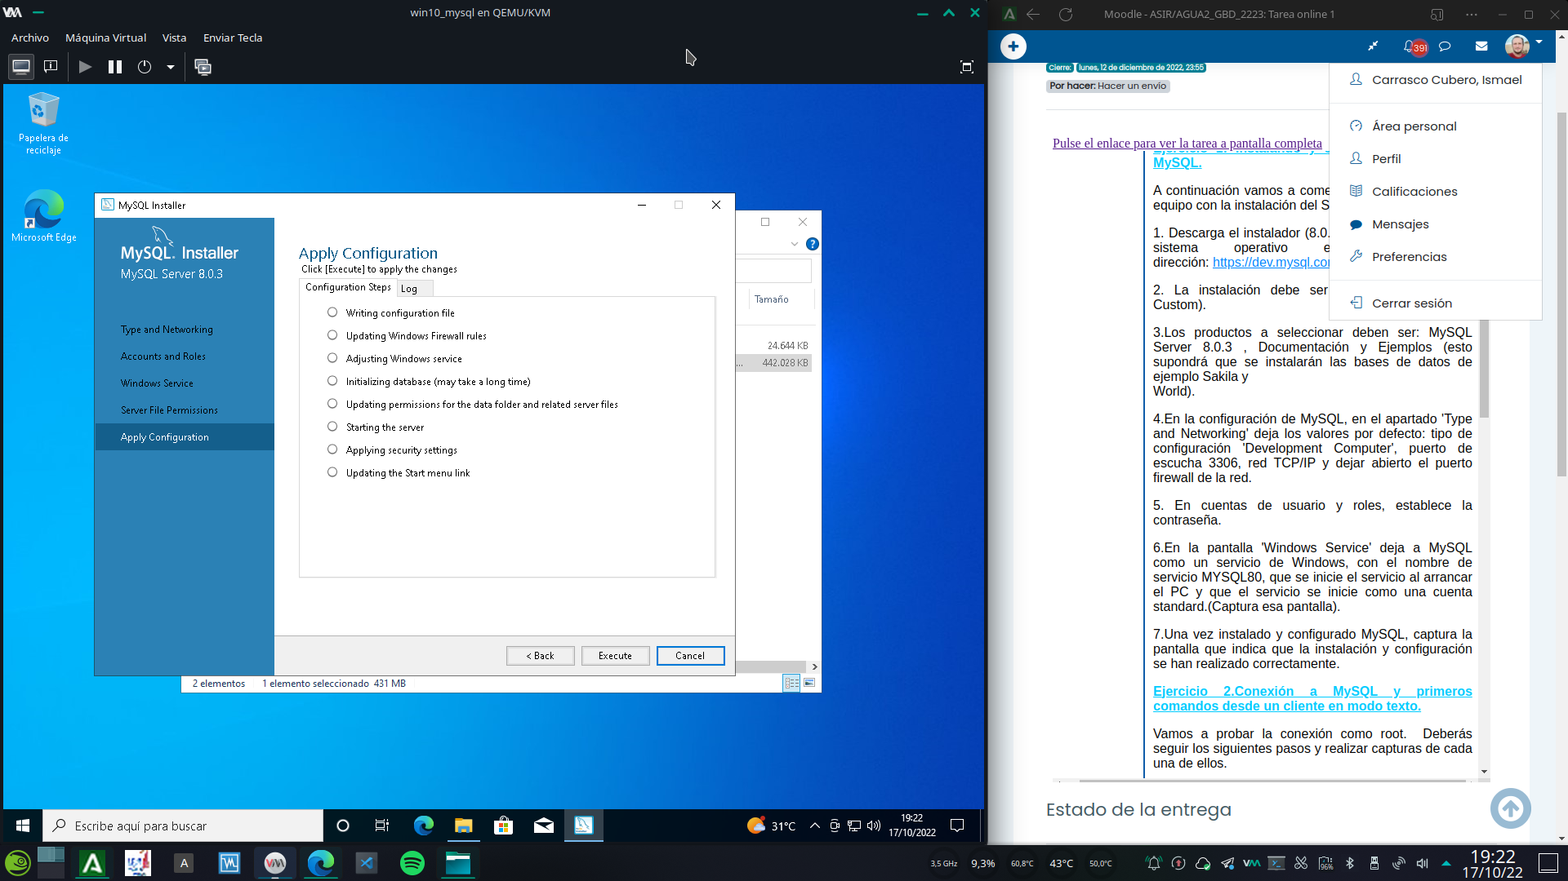

Clickamos en “Execute” para que se aplique la configuración que hemos establecido previamente.

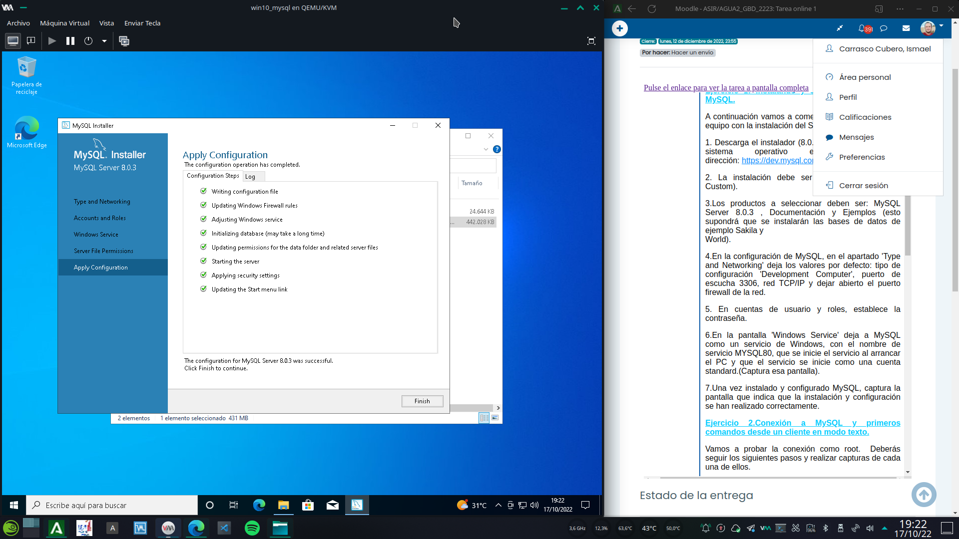

Una vez terminado clickamos en finalizar.

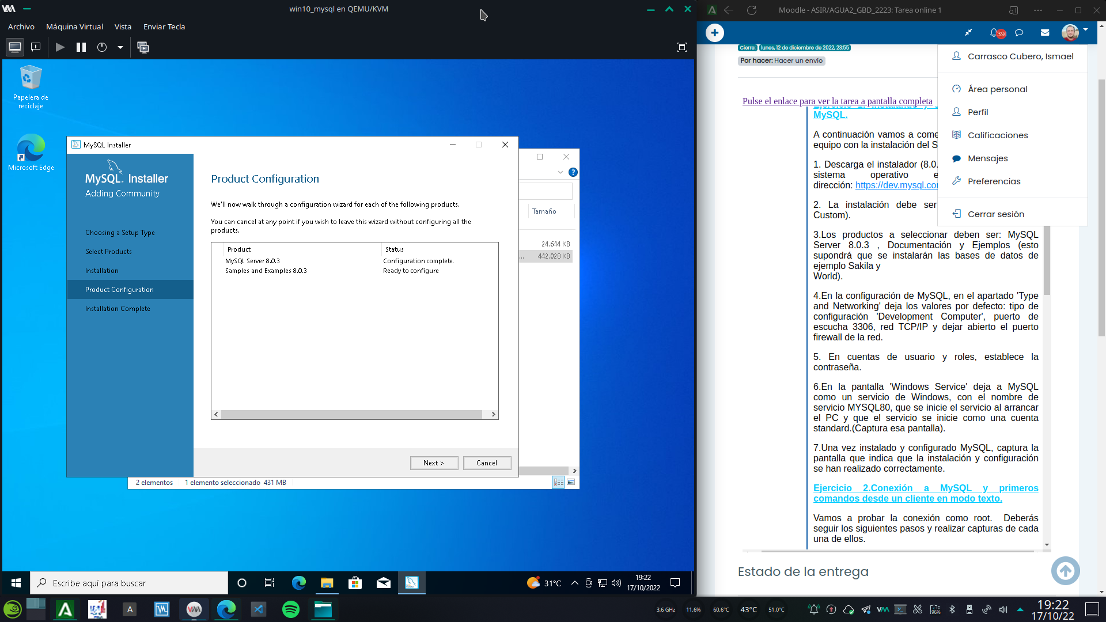

Volvemos a clickar en siguiente.

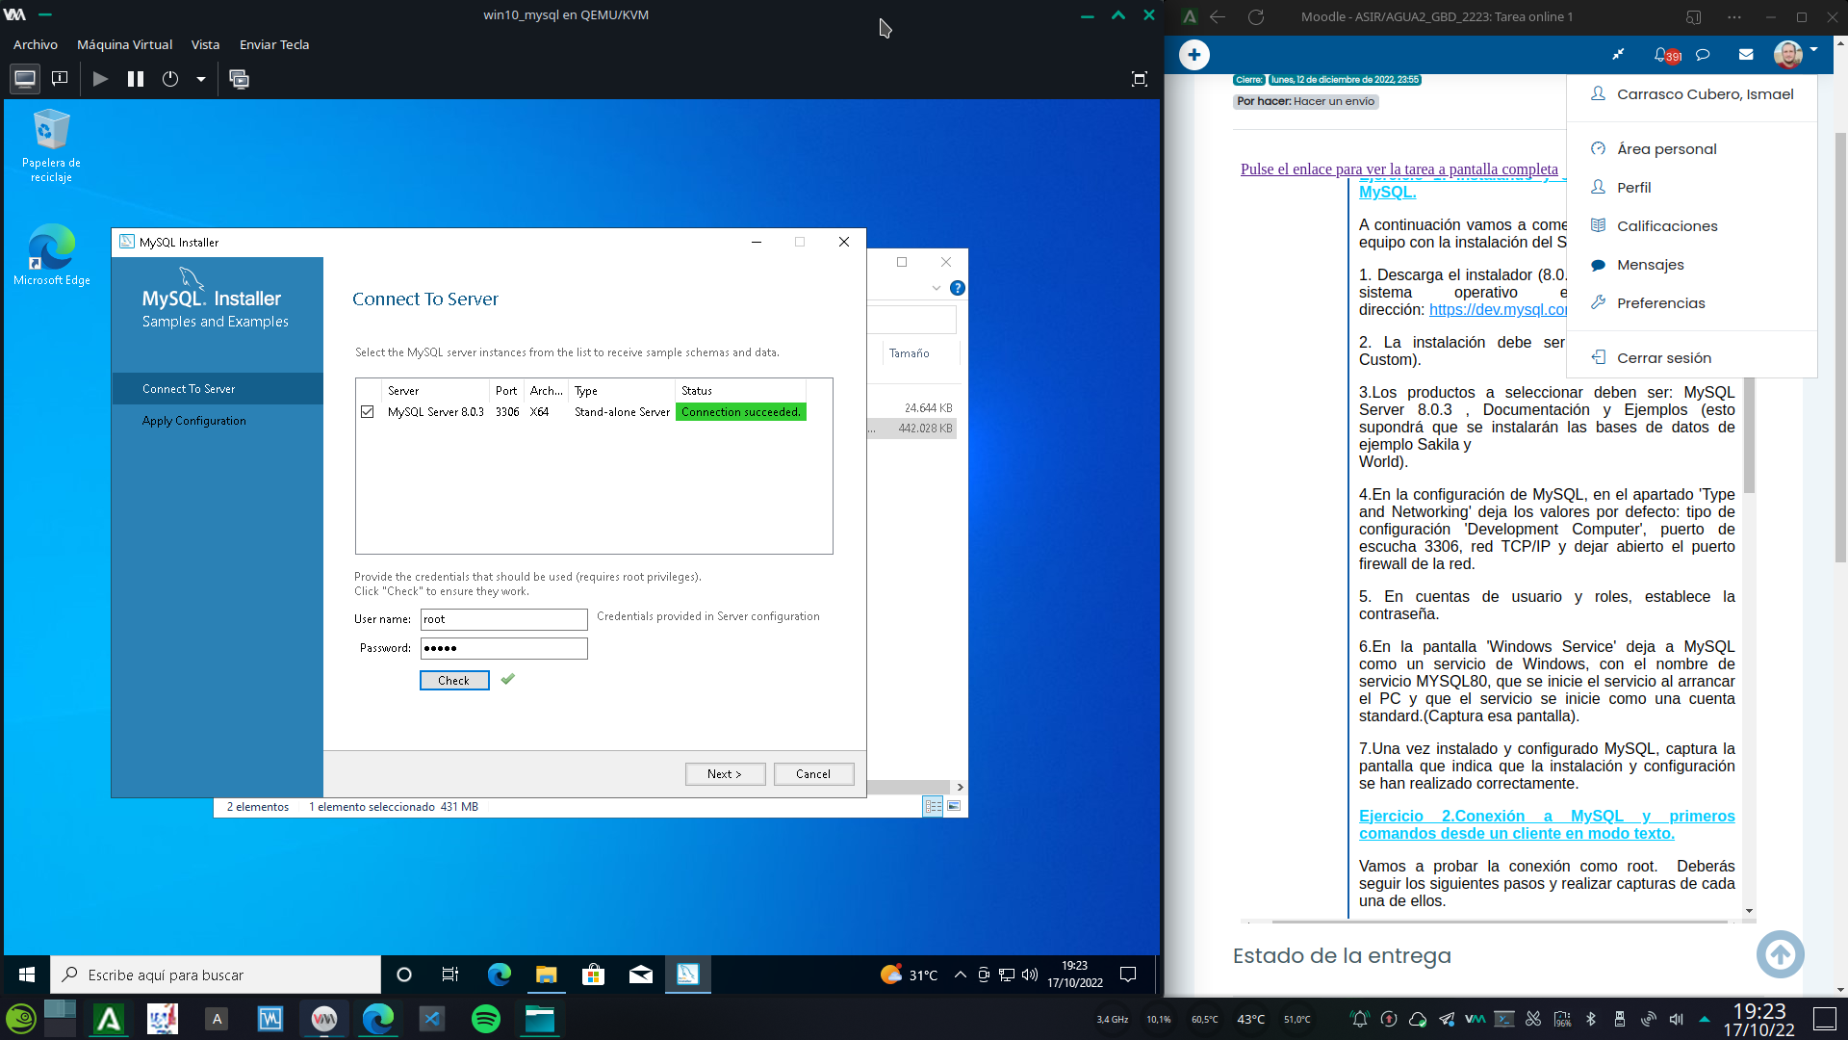

Seleccionamos el servidor instalado, introducimos nuestras credenciales y clickamos en “check”. Debería indicarnos que es correcto con tick verde.

De ser así, clickamos en siguiente.

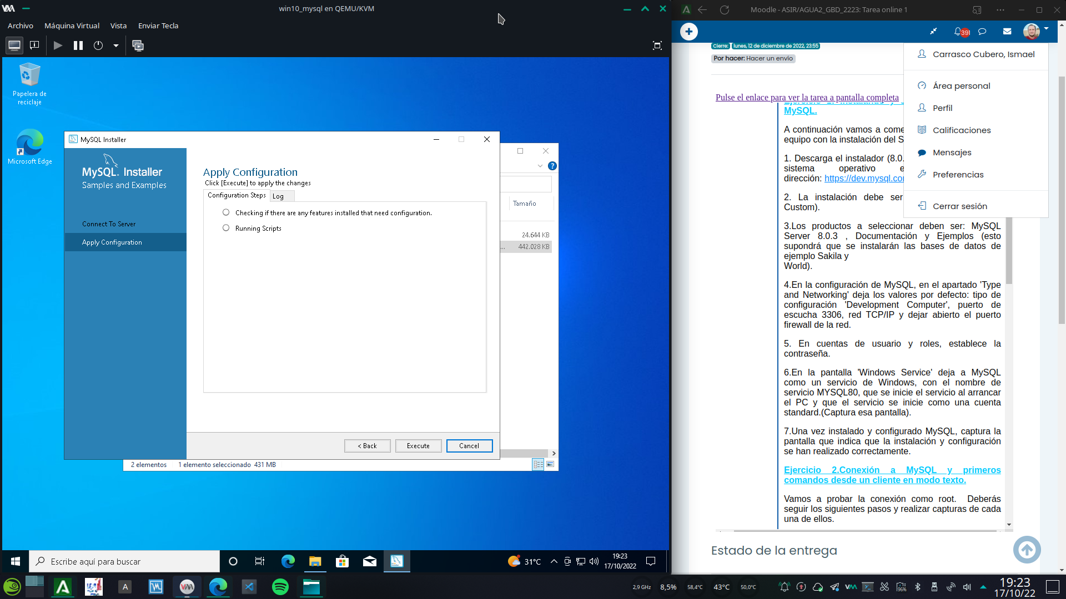

De nuevo en “execute”...

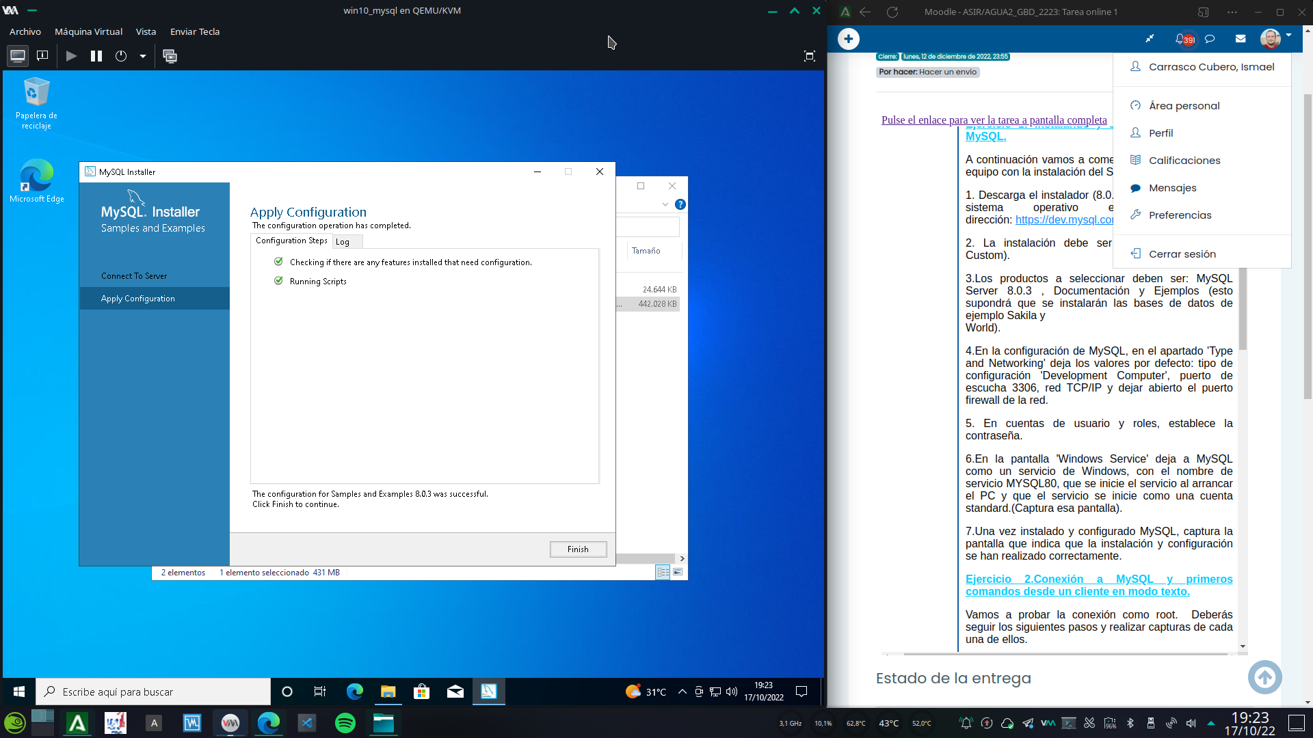

Y por fin clickamos en “finish”.

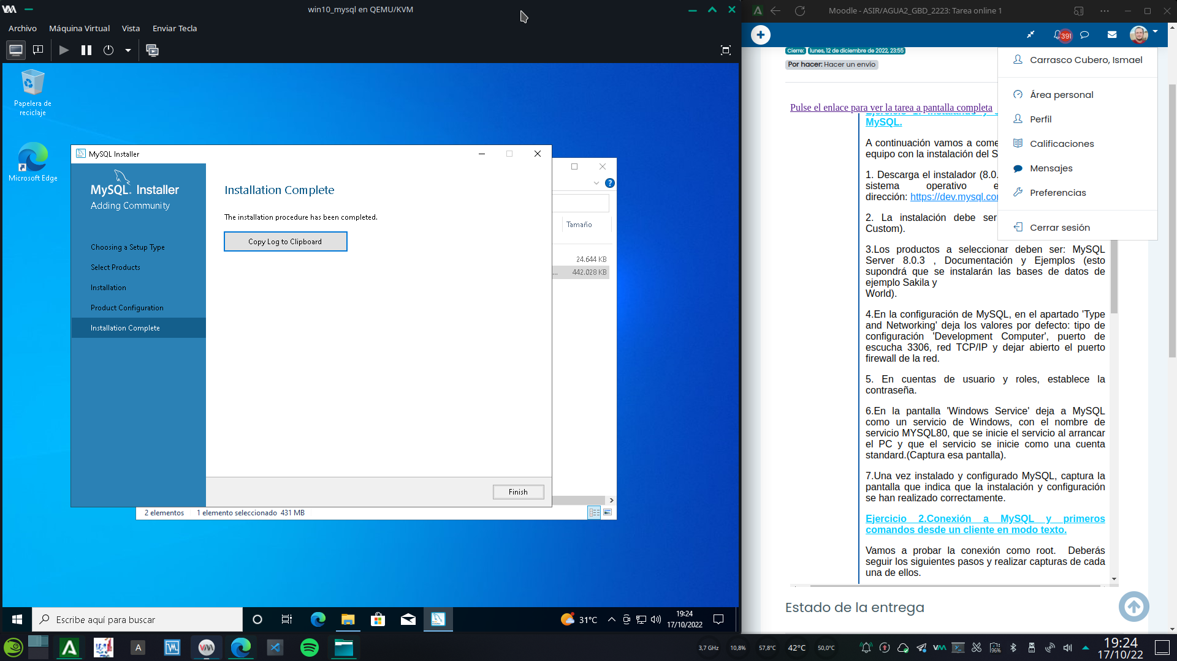

Era broma, volvemos a clickar en “finish” una vez mas y ahora si que hemos completado la instalación.

# Comandos básicos de lenguaje SQL

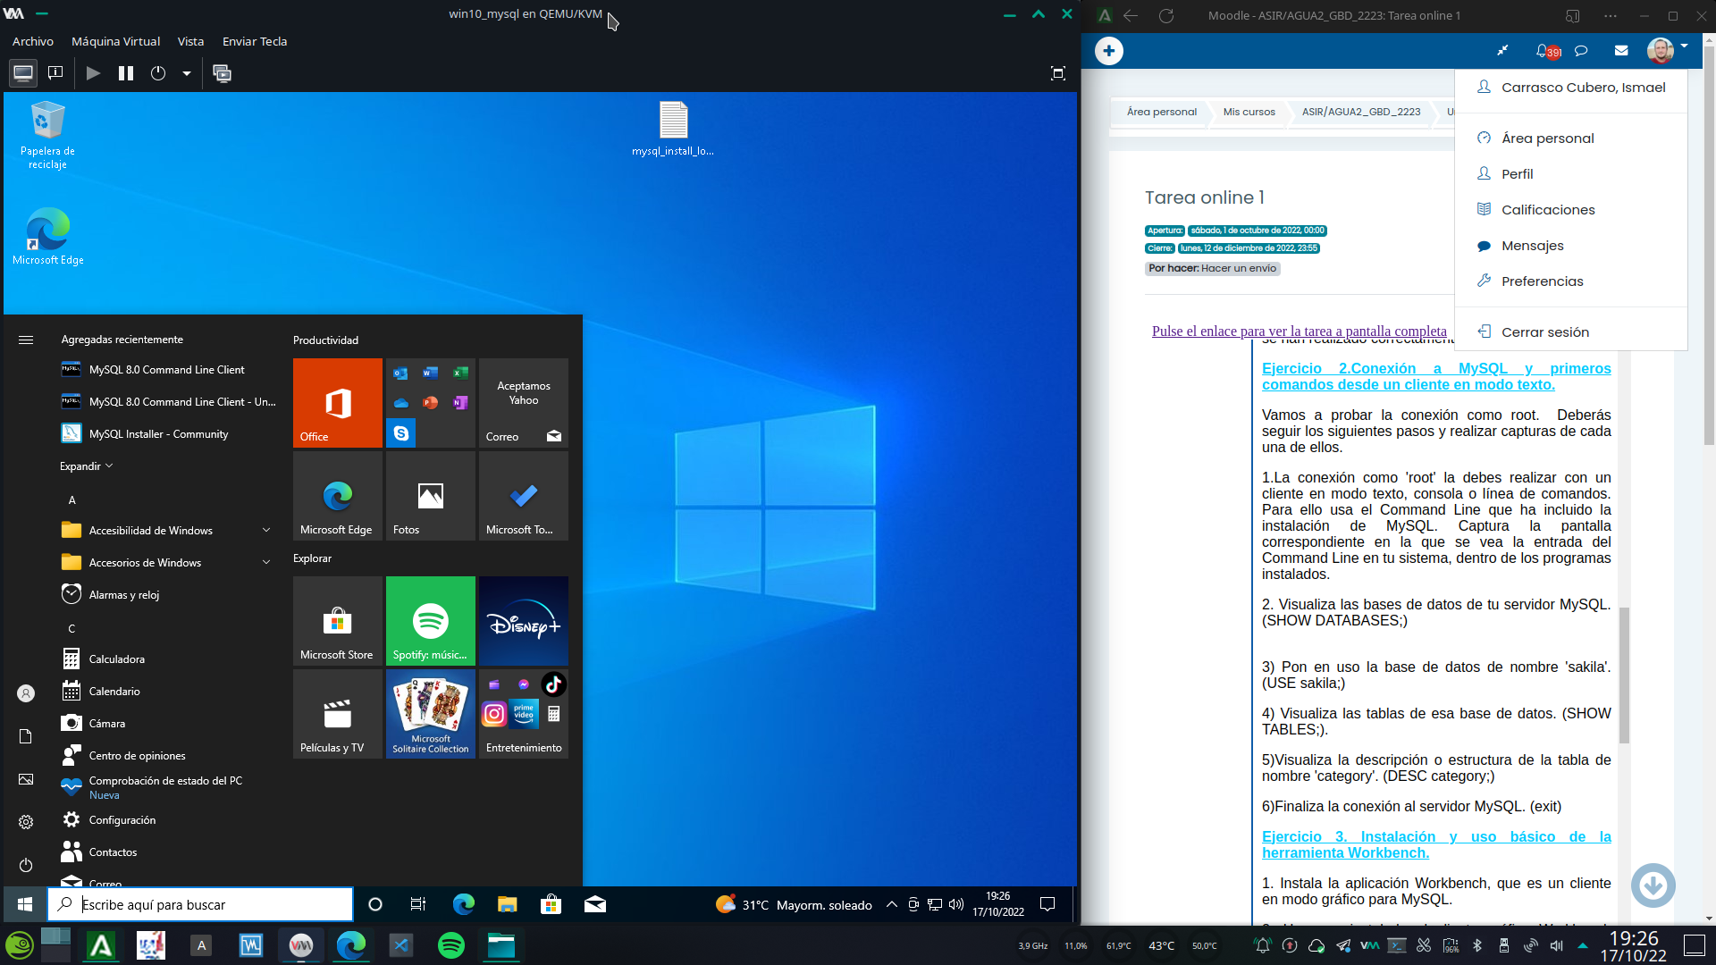

Como podemos apreciar, se ha añadido en el menú inicio una entrada para ejecutar la linea de comandos de MySQL server.

Procedemos a ejecutarlo.

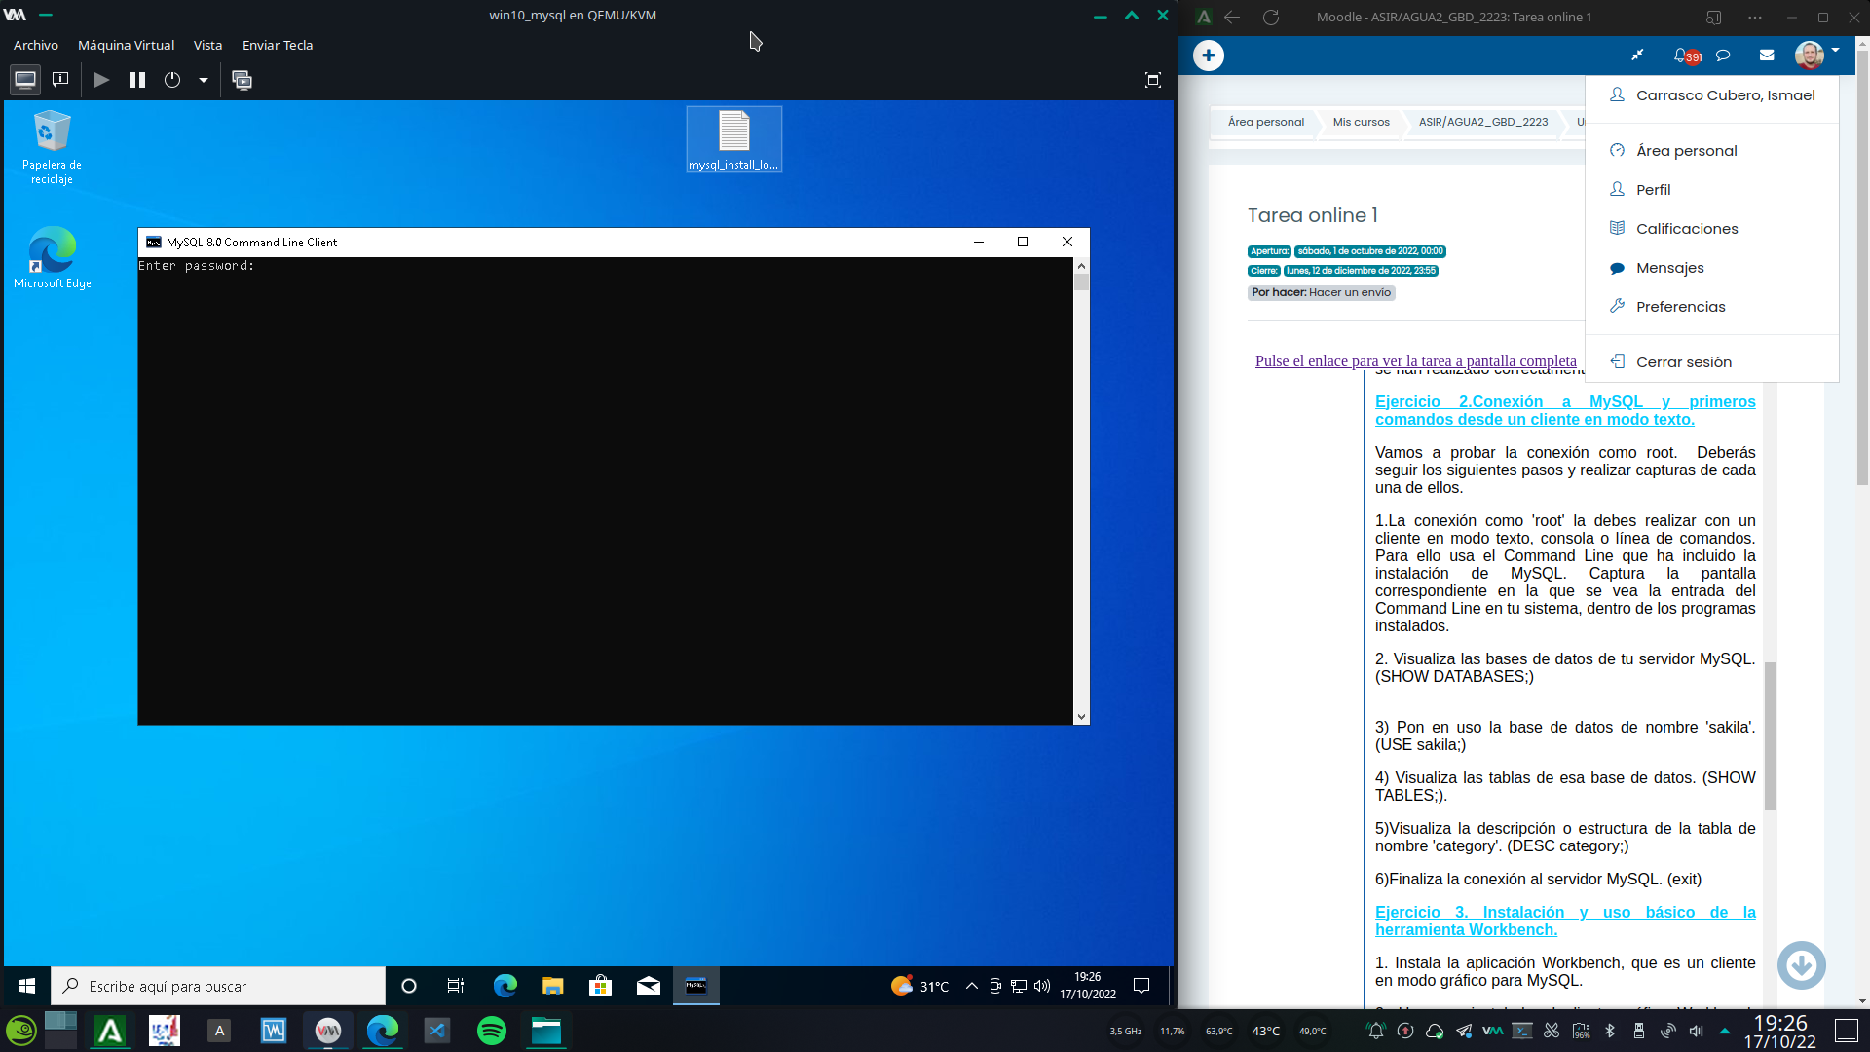

Ingresamos la contraseña de root que establecimos previamente.

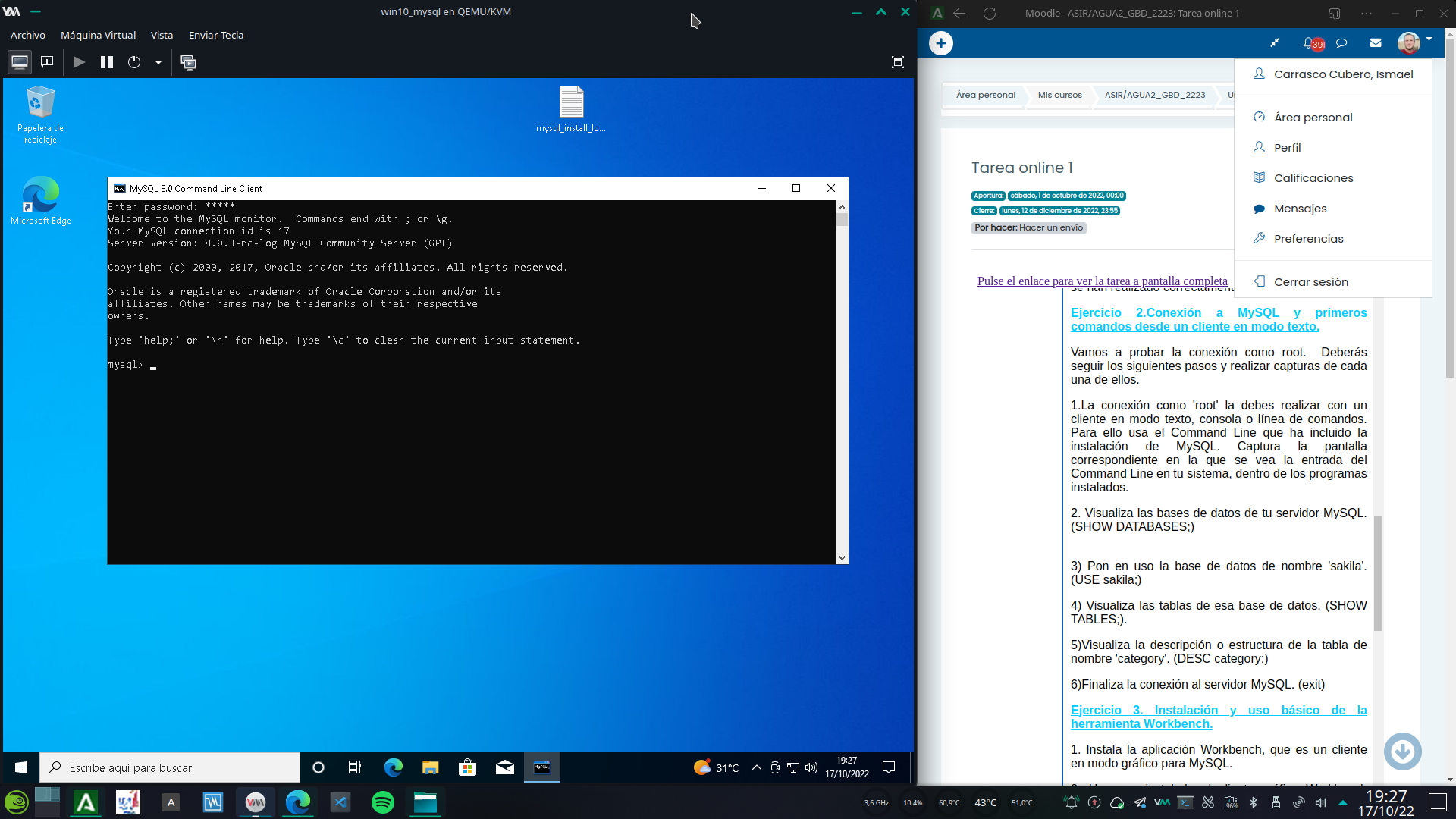

Estamos listos para ejecutar nuestros primeros comandos.

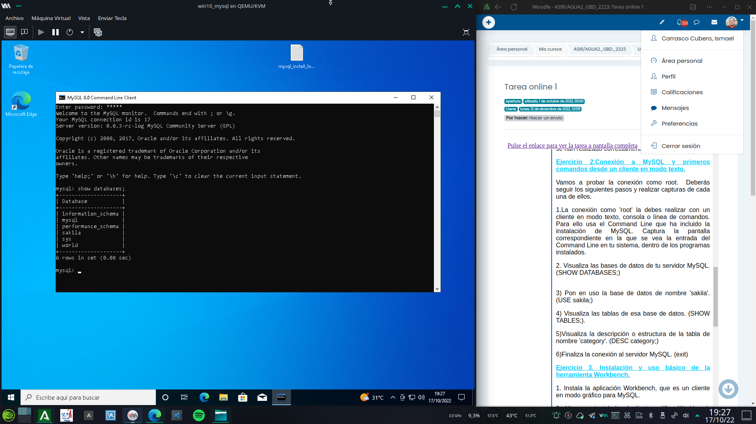

Ejecutamos el comando: show databases; el cual nos muestra un listado con todas las bases de datos disponibles en el servidor.

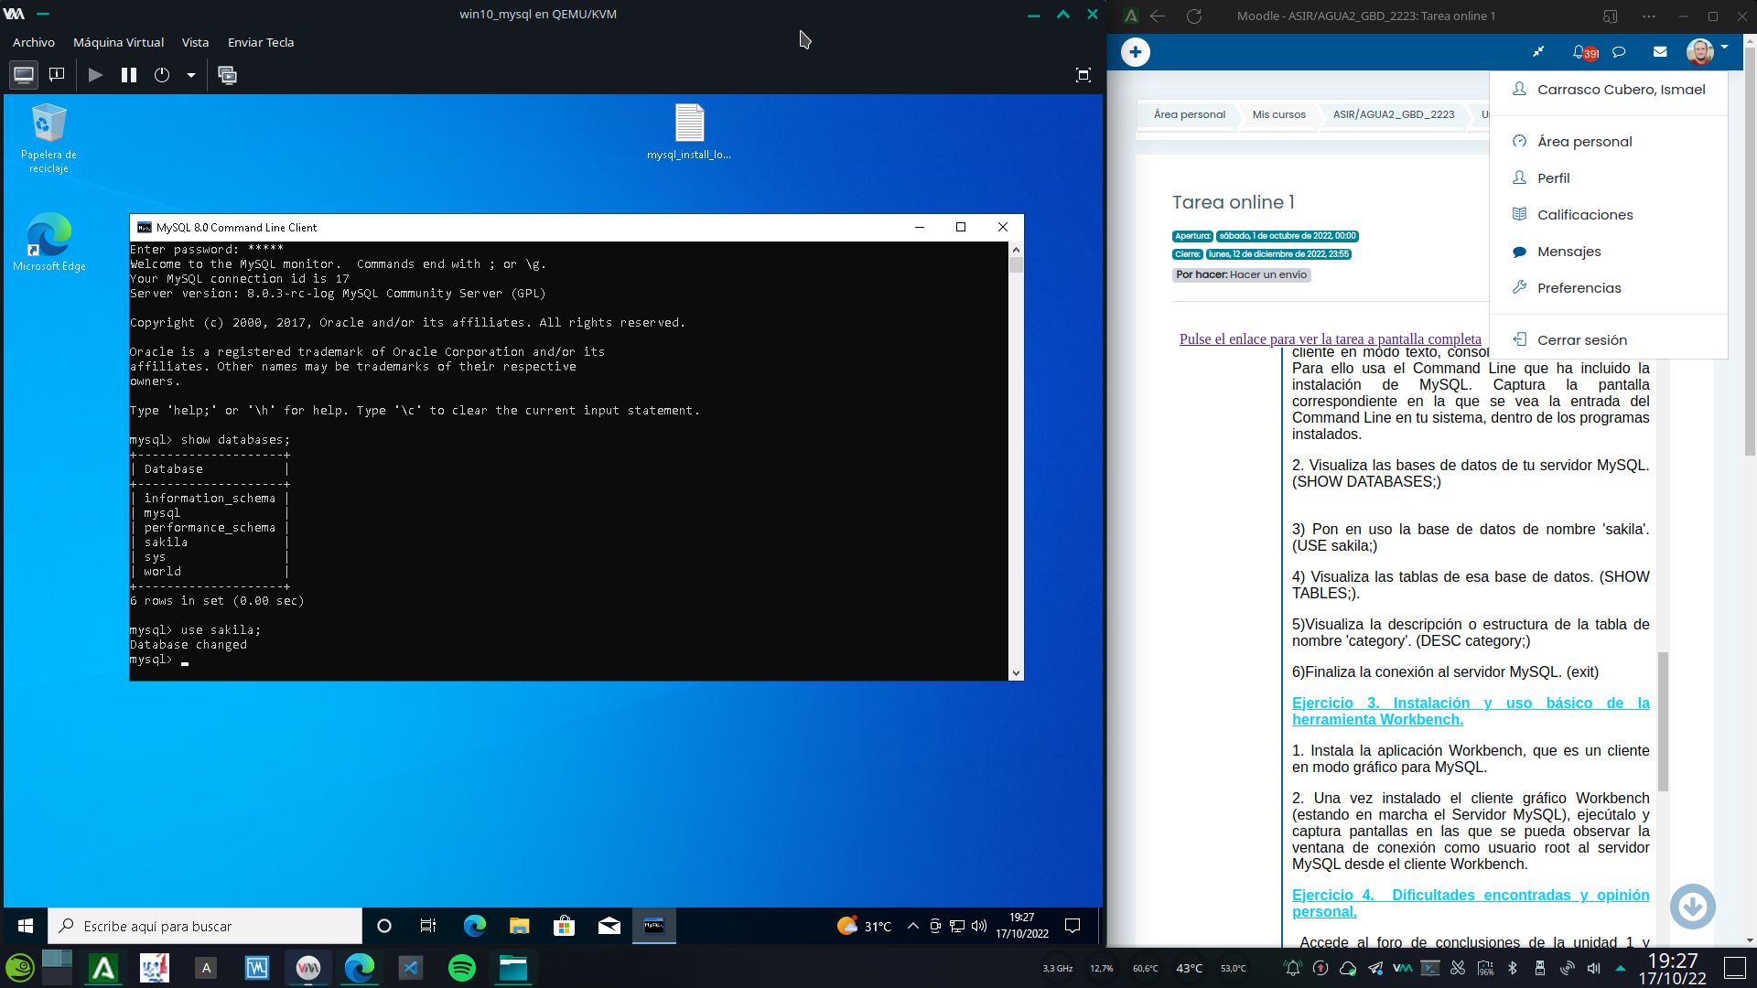

Usamos el comando: use <nombredebasededatos>; para seleccionar aquella con la que deseamos trabajar, en este caso especificamos la BD sakila.

La salida nos confirma que hemos cambiado a la BD sakila con el mensaje: Database changed.

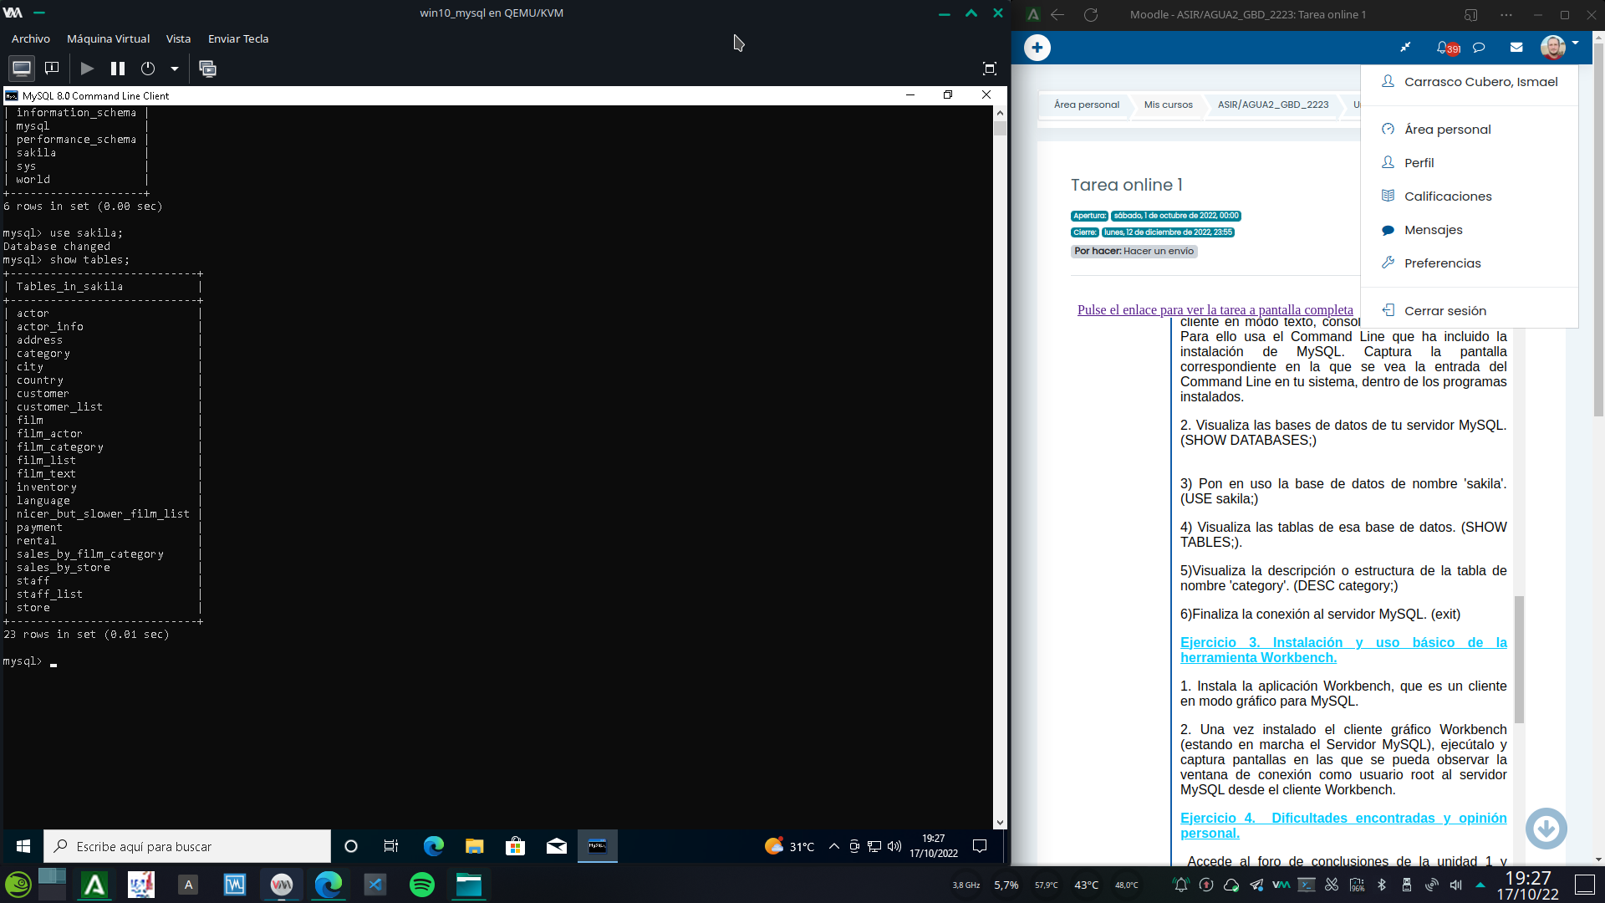

Usamos el comando: show tables; para que el SGBD nos devuelva una lista con todas las tablas disponibles en la base de datos con la que estamos trabajando.

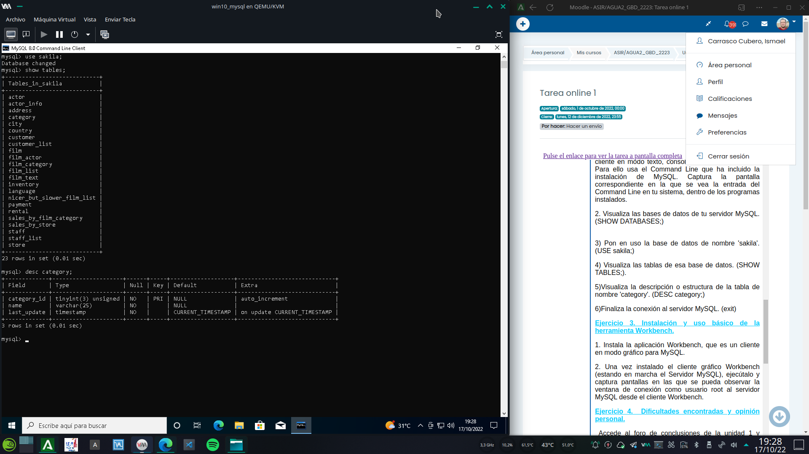

Introducimos el comand: desc category; para que nos muestre una descripción de la tabla “category”.

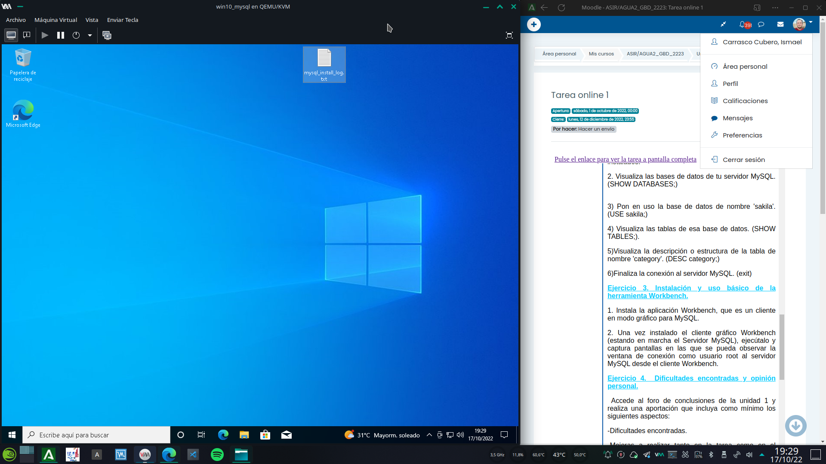

Con el comando: exit finalizamos la conexión con el servidor de base de datos.

No he sido capaz de capturar el comando, pues la ventana se cierra increíblemente rápido tras ejecutarlo.

# Instalación de MySQL workbench

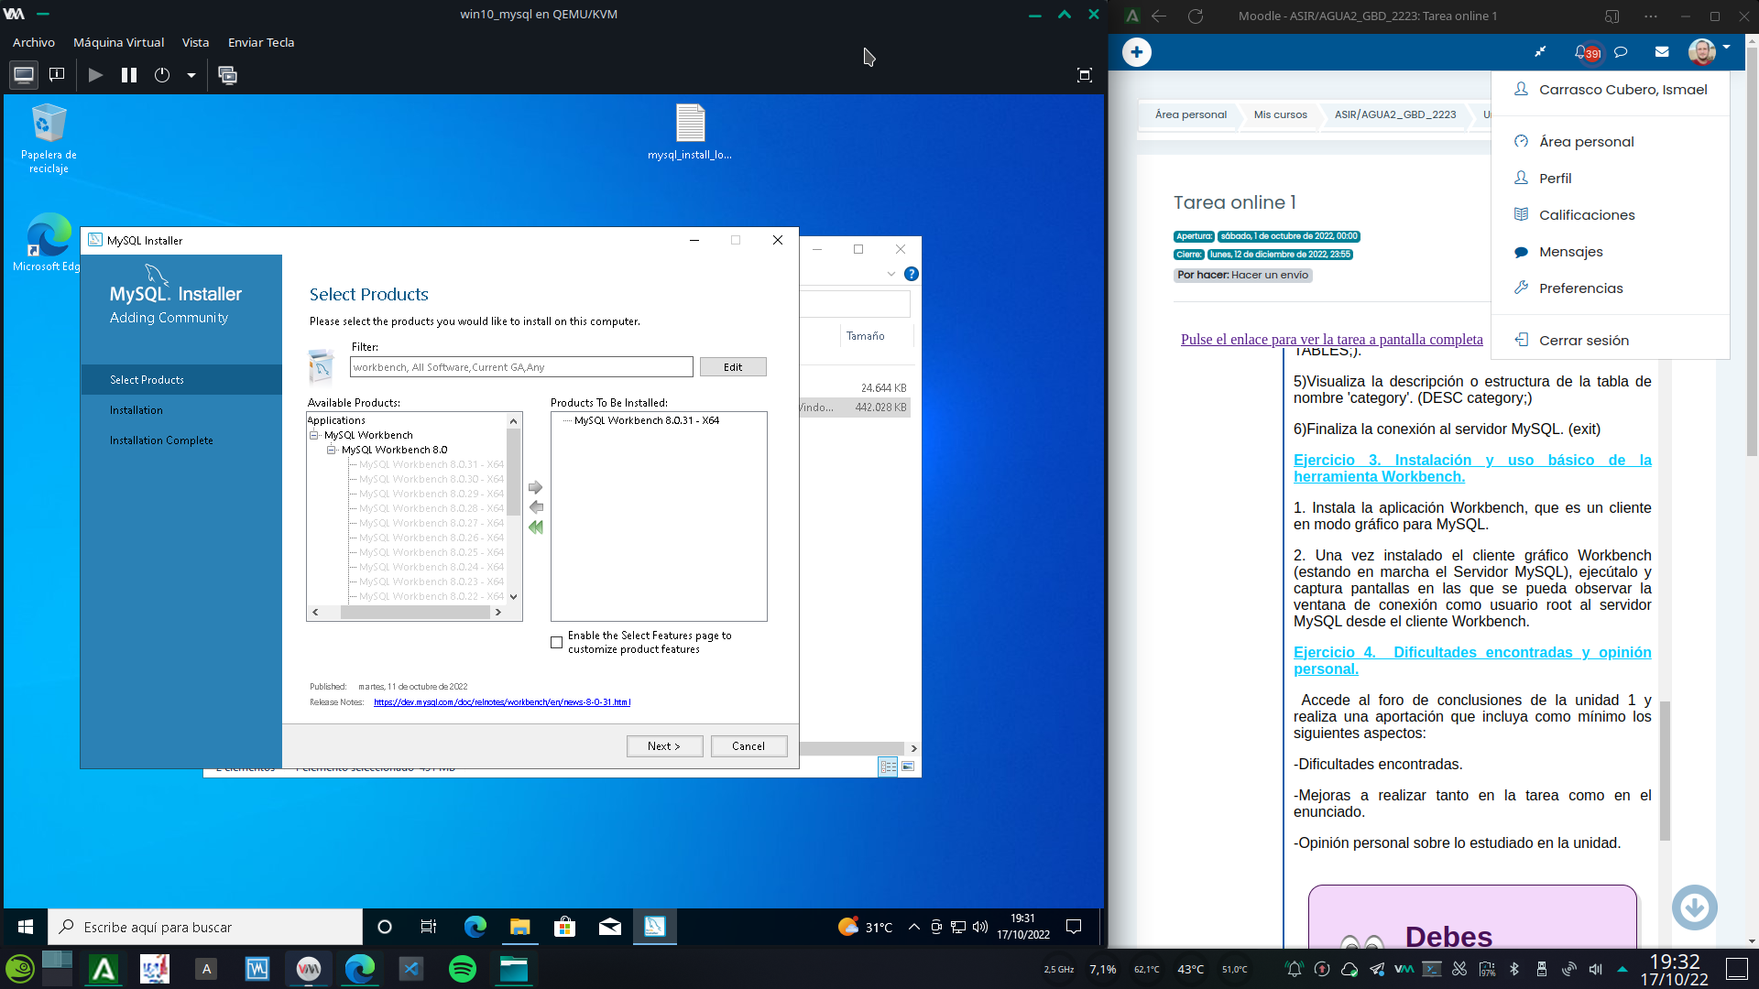

Para instalar MySQL workbench, volvemos a ejecutar el instalador que descargamos al comienzo.

Esta vez en productos a instalar, seleccionamos MySQL workbench 8.03.

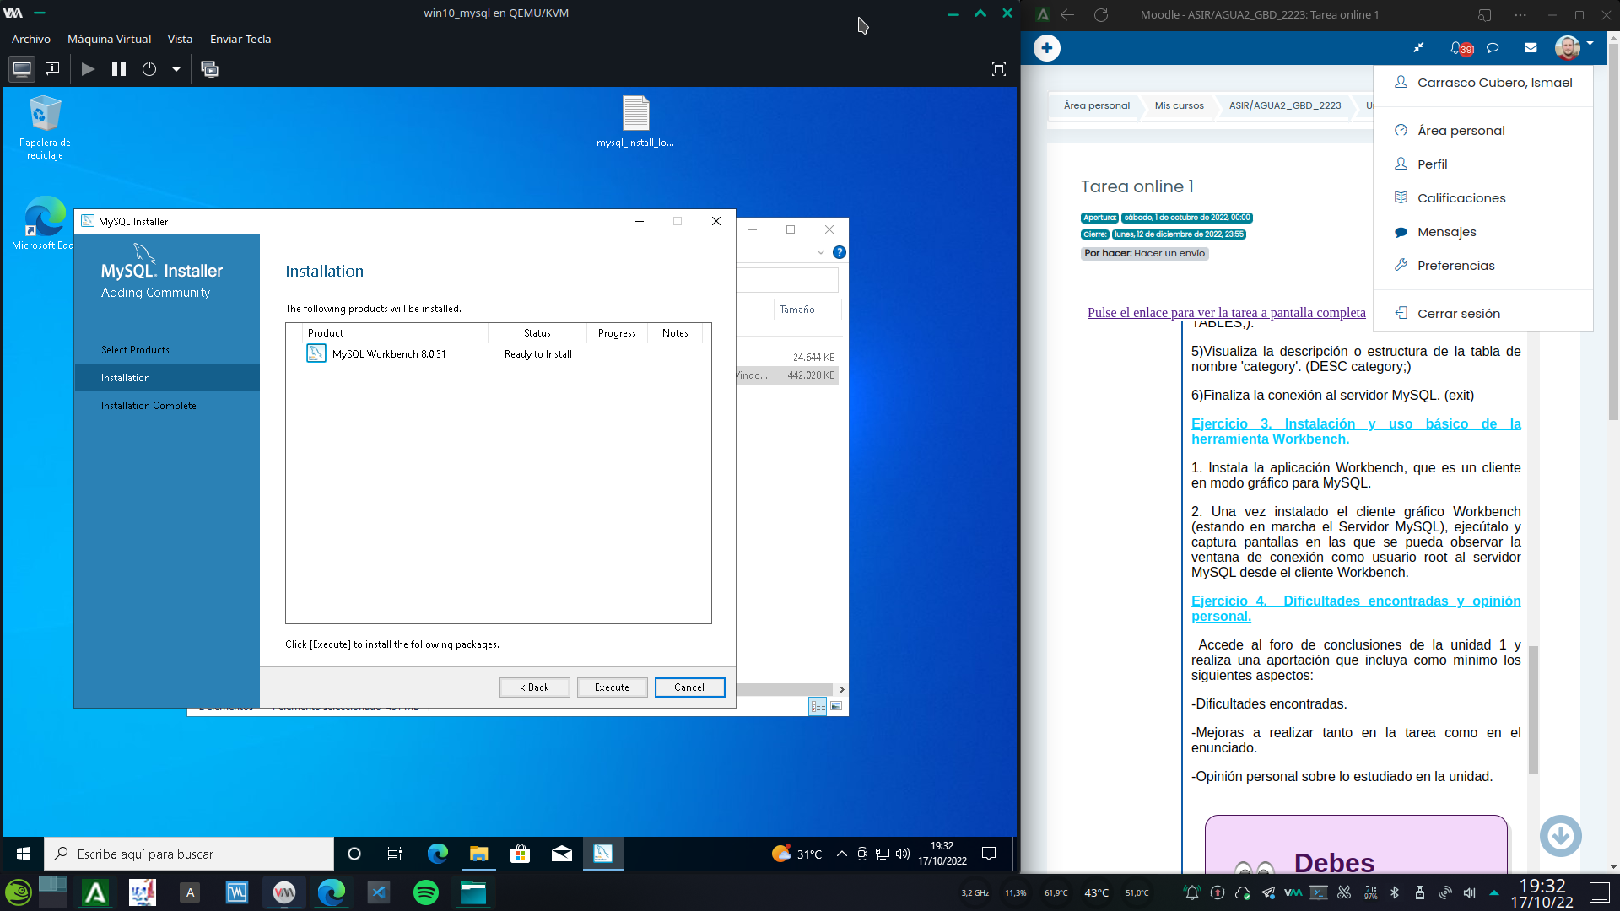

Nos indica que esta listo para ser instalado, así que clickamos en “Execute”.

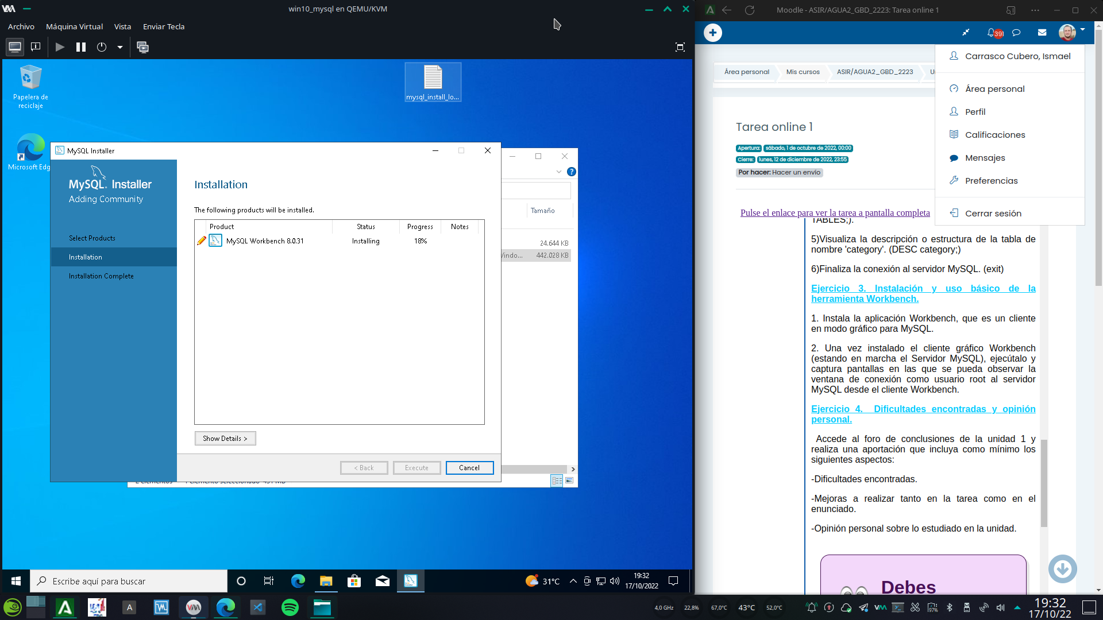

Esperamos a que se complete el proceso...

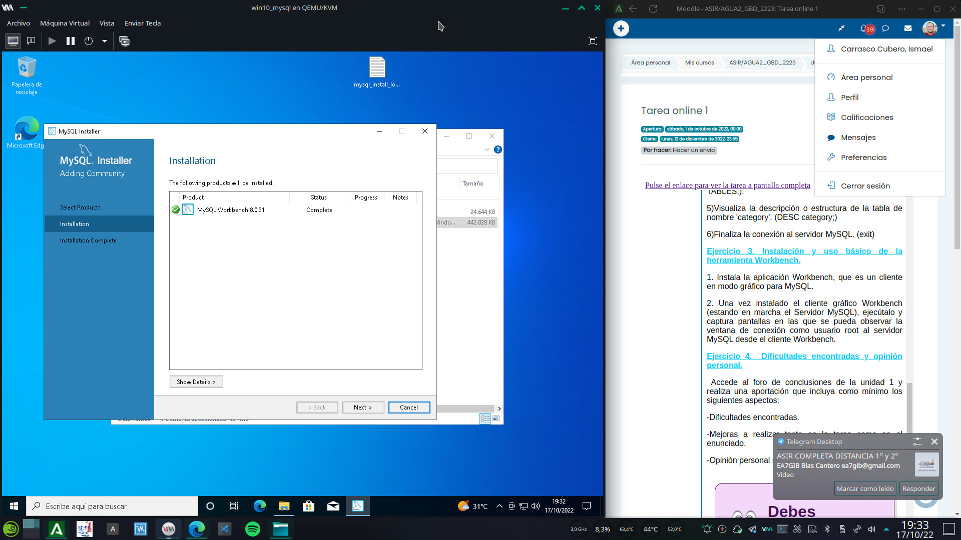

Una vez finalizado, clickamos en “Next”.

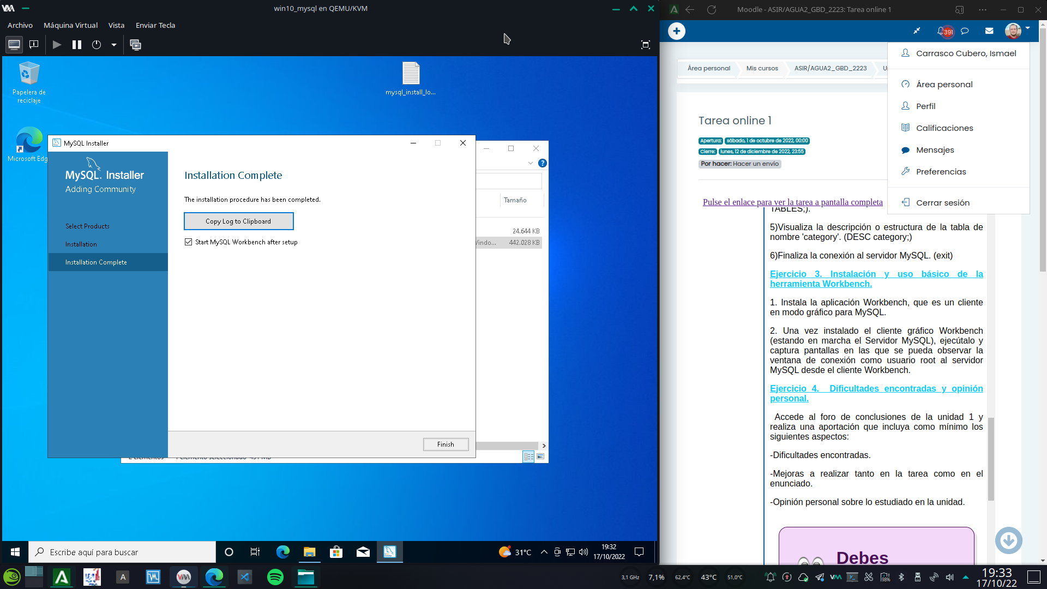

Y para finalizar, clickamos en “Finish”.

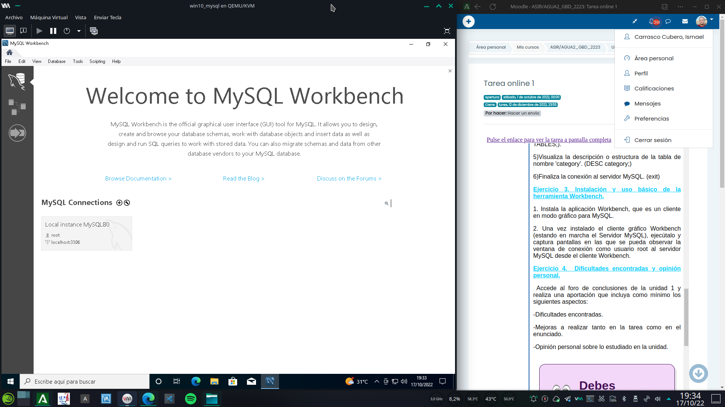

Una vez instalado, ejecutamos MySQL workbench, y procedemos a conectarnos al servidor clickando en la conexión de instancia local que aparece en MySQL connections.

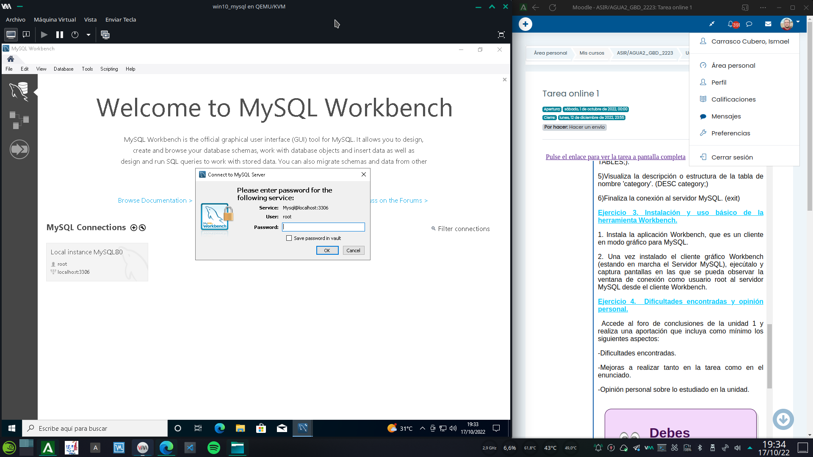

Introducimos nuestra contraseña de root cuando la solicite y pulsamos enter u ok en el cuadro de dialogo.

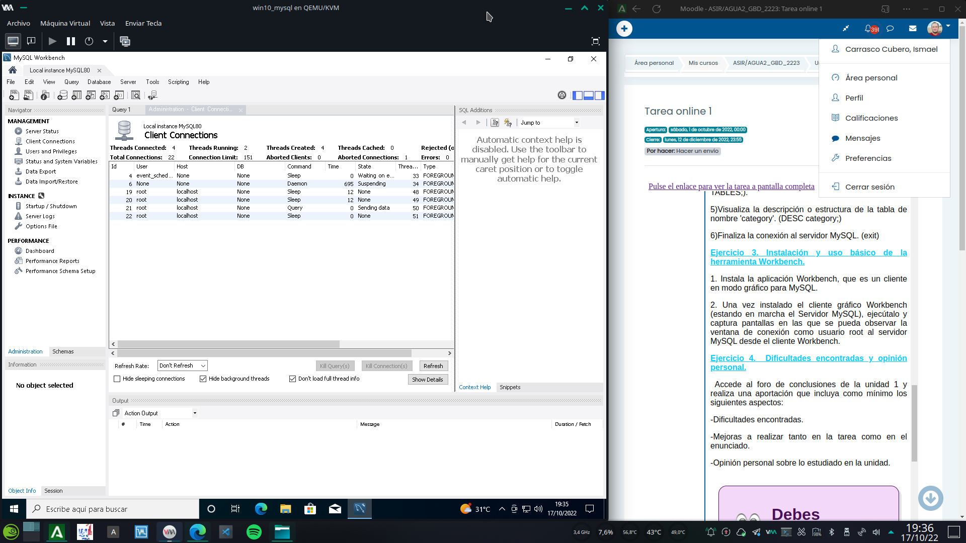

Y listo! Ya podemos trabajar con la base de datos en MySQL workbench.